Croc 2.0
V 14.4.1

Inhaltsverzeichnis

Inhaltsverzeichnis 1
Hinweise zur Benutzung 3
So sieht er aus, der Croc 2.0: 4
Kurzfassung zum Schnelleinstieg 4
Crocomichi Premium Trading 4
Die ICE-Premium-Signale 4
Trendtrading - Reversaltrading 6
Croc Trend Trader, CTT 6
Croc Reversal Trader, CRT 6
2 ICE Analyse 2 (Indicator) 8
Die ICE- DNA -Signale 8
Grundsätzliches: 8
Swing- und Positionstrading mit dem ICE 9
Die Details: Das Chartbild 10
Der Rainbow 11
Degree of Exhaustion 11
Die Candlesticks 11
Das Crocodile 11
Die Elliott Wellen-Symbole 12
Tabellarische Übersicht der Elliott Wellen-Symbole 12
Die Elliott Wellen-Symbole im Detail 13
Roter Punkt Red Devil 13
Lollipop 16
Punkte-Kombination: Roter Kringel und orangefarbener Punkt 16
Orangefarbener Punkt 16
Grauer Punkt 18
Erläuterung zum hochgradig explosiven Setup Grauer Punkt im Reversal -Trade: 19
Punkte-Kombination: Grauer Punkt und hellgrüner Punkt 20
(Großer) Hellgrüner Punkt 20
Blauer Punkt 22
Blauer Punkt ein Hoch kommt noch 23
Blauer Punkt Hoch verpaßt 24
Blauer Punkt ein Tief kommt noch 25
Blauer Punkt Tief verpaßt 27
Grüner Punkt Er ist klein und dunkelgrün 28
Brauner Punkt 29
Punkte-Kombination: Brauner Punkt und grauer Punkt 29
Gelber Punkt 29
Hellblauer Punkt 30
Prozyklische Symbole - die Kreuzchen 30
Kleines grünes Kreuz 30
Kleines rotes Kreuz 30
Die kleinen grauen Rauten 31
Der „Lochstreifenindikator“ 31
Die erste Reihe: Der Status 32
Die zweite Reihe: Die Kerzenfarbe 32
Die dritte Reihe: Die Wolkenfarbe 32
Die vierte Reihe: Der Trendindikator 33
Die fünfte Reihe: Der Setter 34
Die sechste Reihe: Die Welle 34
Der ICE DNA Code 36
Eine Tabelle mit allen Bull- und Bear-Signalen: 36
ICE-Bull-Signale 37
ICE-Bear-Signale 37
Die Details: Der Textbereich 38
ICE-Signale 38
Der Bereich Crocodile 41
Das Crocodile 42
Der Crocodile-Status 43
Die Indikatoren 43
Der Ichimoku Kinko Hyo 44
Der Crocomichi-Screener 44
Link-Liste 48

Hinweise zur Benutzung
Das ICE-System wurde entwickelt für Trader, die eine Unterstützung nach den Elliott-Wellen für ihre eigenen Handelsentscheidungen an der Börse nutzen möchten. Jeder Trader wendet es auf seine eigene Verantwortung an, es sind weder Trading-Empfehlungen noch handelt es sich um eine Anlageberatung.
Der ICE heißt mit vollem Namen Ichimoku Crocodile Elliott DAX Trader. Er besteht aus der Kombination der technischen Analyse-Systeme Ichimoku Kinko Hyo und dem Crocodile (auch unter der Bezeichnung Alligator zu finden) mit Auswertungen des Kursverlaufs aufgrund der Elliott-Wellen-Theorie, kurz ICE genannt. In den folgenden Abschnitten werden die einzelnen Komponenten vorgestellt, aus denen er zusammengesetzt ist.
Die Bezeichnungen Crocodile und Crocomichi sind hier nicht Synonyme, sondern müssen unterschieden werden. Das Crocodile ist ein technischer Indikator den jeder sich in seinem Chart anzeigen lassen kann, z.B. im Metatrader. Der Crocomichi ist ein komplexes Analyse-System das nur hier zu finden ist weil sein Erfinder Andre Tiedje es hier einstellt, pflegt und weiter entwickelt. Der ICE „lebt“, er wird ständig verbessert. Aufgrund der permanenten Weiterentwicklung wird auch diese Beschreibung immer wieder angepaßt und nachgebessert und erhebt weder einen Anspruch auf Vollständigkeit noch auf Fehlerfreiheit. Sie möchte als Hilfestellung dienen bei der Einarbeitung in dieses unglaublich umfassende Werk, wobei insbesondere die Zuordnung zu den Elliott-Wellen eine außergewöhnliche Besonderheit darstellt.
Einige Teile des ICE-Systems sind noch in der Entwicklung und werden relativ oft angepaßt, erweitert und verfeinert. Darum stehen sie unter jeweils einem eigenen Link im täglichen Thread, wie z.B. der Lochstreifen und der DNA Code. Auf diese Links wird auch im folgenden Text gelegentlich hiongewiesen.
Und nun wünsche ich allen viel Erfolg mit unserem „Croc²“.
Um direkt zu einem der aufgeführten Inhalte zu gelangen, zeigt man mit der Maus auf die entsprechende Zeile, drückt die Steuerungstaste (Strg) und klickt gleichzeitig mit der linken Maustaste darauf, dann öffnet sich automatisch der gesuchte Text.
Man kann im Text nach Begriffen suchen, indem man gleichzeitig die Taste „Strg“ und die F-Taste drückt. Dann öffnet sich ein Fenster, in das man den gesuchten Begriff eintragen kann. Daraufhin werden alle Textstellen angezeigt, in denen dieser Begriff enthalten ist.

So sieht er aus, der Croc 2.0:
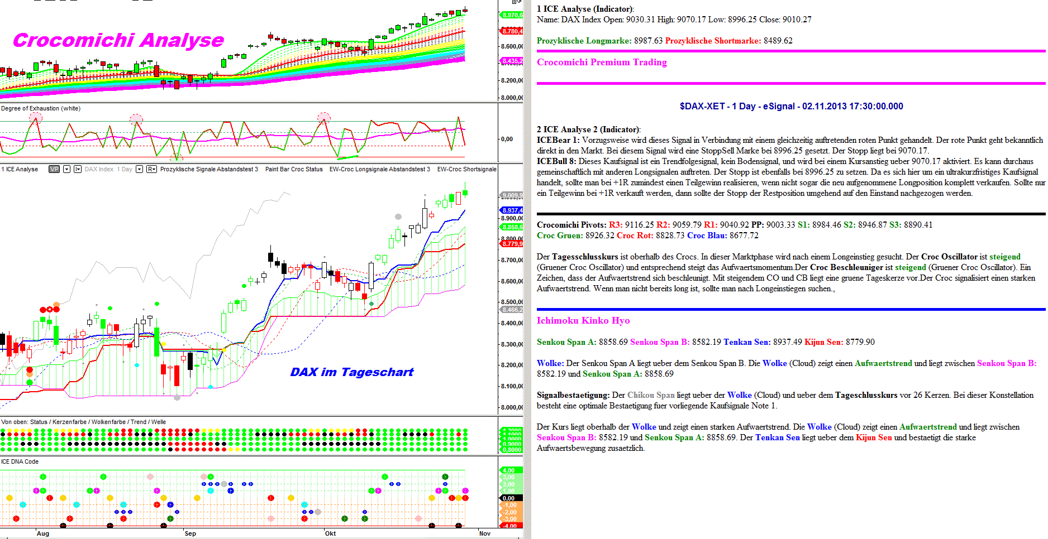

Kurzfassung zum Schnelleinstieg

Crocomichi Premium Trading

Die ICE-Premium-Signale
Ein Tip von Herrn Tiedje: Versuchen Sie einfach am Anfang den Croc nicht mit der Elliott Wellen Theorie zu vermischen, das macht es anfangs leichter.
Premiumsignale sind die roten, grauen und orangefarbenen Punkte.
Bei diesen drei Punkten handelt es sich um wichtige Schaltstellen. Sie sind nicht nur einfach ein Tief oder Hoch einer Kerze, sondern erreichen ein Tief oder Hoch eines multiplen Kurs- und Zeitziels. Hier sind Trades möglich mit sehr engem Stopp, nämlich über dem Hoch oder Tief, welches zuletzt ausgebildet wurde.
Eine ganz einfache Möglichkeit zur Nutzung besteht in der Umsetzung dessen was im Text des Crocomichi Premium Trading beschrieben steht. Man kann sie auf Tagesbasis umsetzten oder in kürzeren Zeitebenen, z.B. anhand der stündlich erscheinenden Charts.
Im ICE sucht das System nach Chartverläufen, die Hinweise auf bestimmte Kursmuster geben, nach denen die Symbole entstehen, die links im mittleren, großen Chart-Bild als kleine oder große Punkte, Kreuzchen oder Kringel zu sehen sind. Tritt ein großer Punkt in grau, rot oder orange auf, löst dies einen Kommentar im Textfeld des Crocomichi Premium Trading aus.
Es handelt es sich um automatisch generierte Texte zur Umsetzung der vom System ermittelten Handelsmöglichkeiten die bei roten, grauen und orangefarbenen Punkten entstehen.
Die Aussagekraft eines jeden Punktes verfällt mit dem folgenden Hoch bzw. Tief, denn diese Punkte markieren das vermutliche ENDE einer KORREKTUR. Ob diese Korrektur in einer untergeordneten Welle des laufenden Trends oder einer übergeordneten Welle entstanden ist wird vom System nicht unterschieden.
Ausgehend von der Überlegung, daß diese Symbole einen markanten Bereich kennzeichnen, an dem eine Bewegung in die eine oder andere Richtung forciert wird, sieht das ICE-System vor, ihr Auftreten unabhängig vom Trend zu nutzen, um entweder über dem Hoch der letzten Kerze long zu gehen oder alternativ unter ihrem Tief short, wobei eine Gewinnsicherung vorgesehen ist, sobald der Kurs sich um die Länge der zugrundeliegenden Kerze bewegt hat.
Ein einheitlicher Text entsteht bei grauen und orangefarbenen Punkten, er besagt:
Grauer/Oranger Punkt Trading: Stopp Buy immer oberhalb vom Docht der letzten Kerze, Stopp immer unterhalb der Lunte der letzten Kerze, Gewinnsicherung immer bei Erreichen des Differenzbetrages zwischen Kauf-und Verkaufslimit. Orderstreichung sobald die Stopp Sell Order aktiviert wird.
Umgekehrt natürlich für den Trade in Gegenrichtung:
Grauer/Oranger Punkt Trading: Stopp Sell unterhalb der letzten Kerze, Stopp oberhalb der letzten Kerze, Gewinnsicherung bei Erreichen des Differenzbetrages. Orderstreichung sobald die Stopp Buy Order aktiviert wird.
Roter Punkt und roter Kringel:
Tritt ein großer roter Punkt auf, erfolgt eine Differenzierung je nach Wolkenfarbe und danach, ob gleichzeitig ein ICE Bull- oder Bear-Signal auftritt.
Folgender Text heißt: noch nicht kaufen, sondern erst weiter beobachten:
Der Croc generiert mit dem roten Punkt ein zu hinterfragendes Verkaufssignal (CRT), weil hier oberhalb der grünen Wolke kein unterstützendes ICE Bear 1 Signal vorliegt. Die rote Kerze weckt allerdings dennoch bärische Phantasien. Solange das Kerzenhoch nicht überschritten wird, sind diese Phantasien zumindest berechtigt. Weitere Crocomichi Premium Verkaufssignale oder auch ICE Bear Signale sollten beachtet werden. Bei roter Wolke kann folgender Text erscheinen:
Der Croc generiert mit dem roten Punkt ein Verkaufssignal, welches zur nächsten Handelseröffnung aktiviert wird. Der Basiswert befindet sich innerhalb einer roten Wolke und die Tageskerze ist grün, somit kann der Stopp am Senkou Span B platziert werden.
Tritt ein gleichzeitig ein ICE 1-Signal auf, sieht man im Chart einen roten Punkt mit weißem „Kern“, also einen roten Kringel, auch LolliPoP genannt, und es erscheint ein anderer Text, z.B.:
Der Croc generiert mit dem roten Punkt ein Verkaufssignal, welches zur nächsten Handelseröffnung aktiviert wird. Der Basiswert konnte sich per Schlußkurs noch in die rote Wolke retten und die Kerze ist nicht grün, somit kann der Stopp am Kerzenhoch platziert werden.

Trendtrading - Reversaltrading
Das Crocomichi Premium Trading kann je nach persönlicher Neigung trendfolgend oder gegen den Trend gehandelt werden. Im Textfeld Crocomichi Premium Trading werden für beide Ausrichtungen Hinweise für Ein- und Ausstiege, je nach Strategie auch Teilgewinnsicherung, erstellt.

Croc Trend Trader, CTT
Croc Trend Trader wählen prozyklische Einstiege in Trendrichtung, rote Wolke heißt für CTT rote Punkte handeln. Geeignet sind Trades nach dem Auftreten von prozyklischen Symbolen.
Beim Trendtrading erfolgt eine erste Teilgewinn-Sicherung erst bei Auftreten eines grauen Punktes.

Croc Reversal Trader, CRT
Croc Reversal Trader= CRT sind Trader mit einer hohen Risikobereitschaft.
Im Crocomichi Premium Trading wird explizit darauf hingewiesen, wenn es sich um Trading-Signale für CRT-Trader handelt. Reversal-Trades sind möglich mit dem roten, grauen und dem orangefarbenen Punkt.
Die Signale ICE Bull 1+3+4 und ICE Bear 1+3+4 sind nicht Wolken- oder Filterabhängig und ebenso als Countertrendtrade-Möglichkeiten anzusehen
Ein Beispiel für einen Reversal-Trade mit einem Bild dazu:
Das erste Signal ist sicher etwas strittig, das muss man nicht unbedingt haben, weil das Swing-Low unter der Wolke lag, dennoch hat die Signalkerze mit dem grauen Punkt sich in die Wolke gerettet, zumindest war die Wolke grün.
ABER der zweite Graue zeigt ein schönes Trading Setup.Hier handelt es sich um die DAIMLER Aktie und immer wieder schön zu erkennen, dass der grüne Punkt als ICEBear 9 auf Spalte 3 im ICE DNA Code im Vorfeld erscheint und die Signalqualität untermaueRRRt.
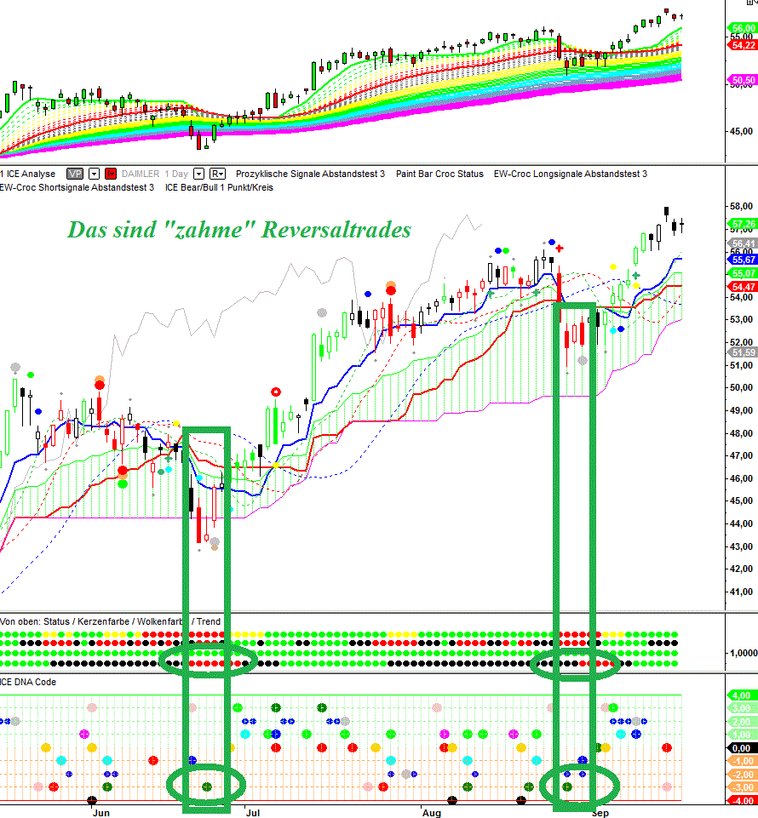
http://img.godmode-trader.de/charts/30/2013/9/dai18092013652.gif
Für CrocTrendTrader (= CTT), die zu diesem Zeitpunkt long investiert sind, ist das Auftreten des großen grauen Punktes ein Achtungszeichen, weshalb für sie der entsprechende Text lautet:
Der Croc signalisiert Trendtradern (CTT) eine hervorragende Möglichkeit mindestens 50% von bestehenden Longpositionen am Kerzentief abzusichern.
Für CounterTrendTrader (=CRT) lautet der Text bei einem grauen Punkt:
Reversaltrader nutzen dieses Signal als Countertrendtrade und platzieren am Kerzentief eine StoppSellOrder mit Stopp am Kerzenhoch. Gerade bei einem riskanten Reversaltrade sollte ein Teilgewinn bei +1R durchgeführt werden.

2 ICE Analyse 2 (Indicator)

Die ICE- DNA -Signale
Im zweiten Textfeld unter der Überschrift „ICE Analyse 2 (Indicator) werden weitere Tradingmöglichkeiten genannt die aus den Signalen des DNA Codes stammen. Sie können ebenfalls ohne weiteres direkt umgesetzt werden. Am besten beachtet man dabei folgende Hinweise:
Die ICE-Bull Signale 4 bis 15 können außerordentlich gut funktionieren, wenn die Filter in Traderichtung übereinstimmen. Da die Bull-Signale allesamt für Long-Trades entstehen, bedeutet Übereinstimmung von Filtern und Bull-Signalen: grüne Wolke, Kurs über der Wolke, grüner Status, grüne Kerze.
Dazu sollte man sich auch mit dem Lochstreifen vertraut machen, der unter dem gleichnamigen Link „Der Lochstreifen“ ausführlich beschrieben ist.
Wenn ICE Bull Signale 4 bis 15 gleichzeitig mit einem entgegen gerichteten roten oder orangefarbenen Punkt oberhalb des Kurses auftreten sind die ICE-Signale allesamt zu ignorieren.
Anfängern wird empfohlen, Bull-Signale zu ignorieren, wenn der Kurs unter der Wolke läuft. Umgekehrt gilt das gleiche für die Bear-Signale.

Grundsätzliches:
Bei einem roten Trend, dargestellt im unteren Bereich des Chartbildes als farbige Punktereihe, sollte man komplett auf Longsignale verzichten, insbesondere wenn die Kurse dann auch noch unter der Wolke verlaufen. Bei einem grünen Trend sollte man dann entsprechend auch auf Shortsignale verzichten.
Die zu den einzelnen Punkten aus dem DNA Code entwickeln Texte mit den Handelsideen und weitere Details zu diesem Bereich finden sich unter dem Link:
Der DNA Code
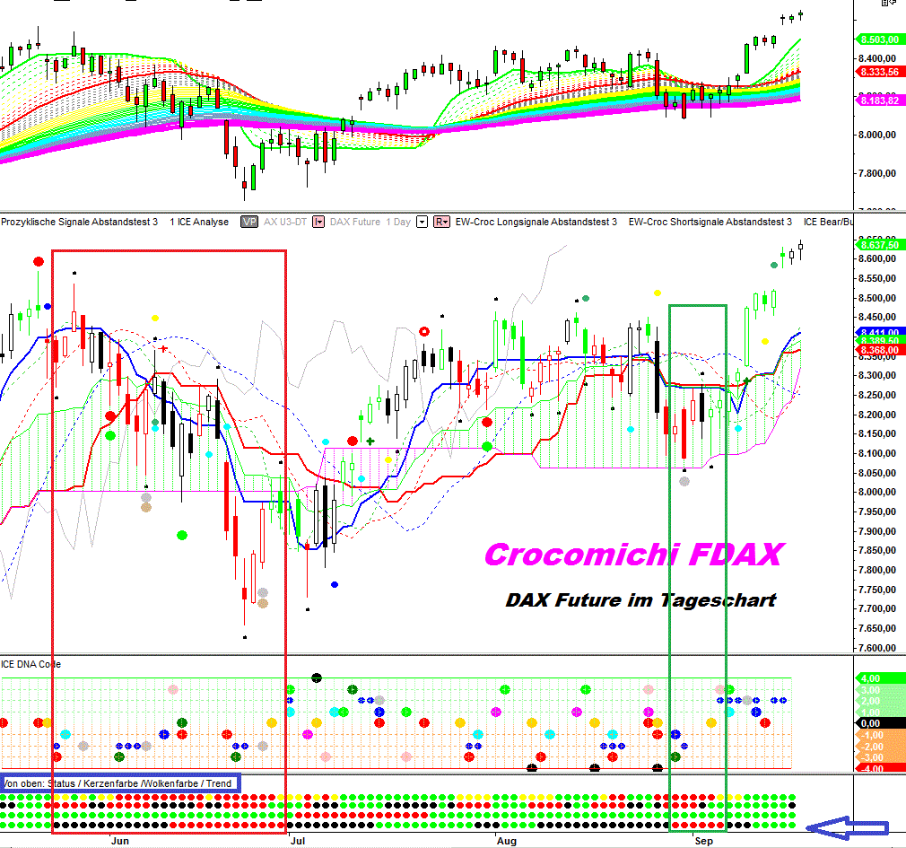
http://img.godmode-trader.de/charts/30/2013/9/Breakingdax18092013652.gif

Swing- und Positionstrading mit dem ICE
An diesem Trading-Beispiel wird kurz und knackig erklärt, was der Crocomichi so treibt.
Bei der PFIZER Aktie entstand am 10.10.2013 ein Kaufsignal durch den hellgrünen Punkt. Sobald ein grauer Punkt über der Kerze erscheint, wird der Trade zumindest um 50 % abgesichert und der Stopp unter das Kerzentief nachgezogen. Im Laufe der Zeit, wenn der Reifeprozess des Trends sich weiter fortsetzt, erkennt der Croc dann einen wichtigen blauen Punkt. In 95 % der Fälle entstehen danach dann weitere Verlaufshochs. Entscheidend ist jetzt, dass mit der gestrigen Auswertung ein neuer grauer Punkt entstand, das heißt, dass 50 % des Trades jetzt unter das gestrige Tagestief abgesichert werden. Der Rest des Trades erhält einen Stopp beim Senkou Span B, welcher auch als Wolkenunterkante bezeichnet wird.
Tiefenentspannt lassen sich so gerade für Positions- und Swingtrader täglich neue Setups finden. Die unwiederbringbare Lebenszeit kann so mit einem Blick auf die täglichen Screener effektiv eingesetzt werden. Völlig emotionsfrei und ohne Eigeninterpretation können immer wiederkehrende Trading Setups nachgebildet werden.
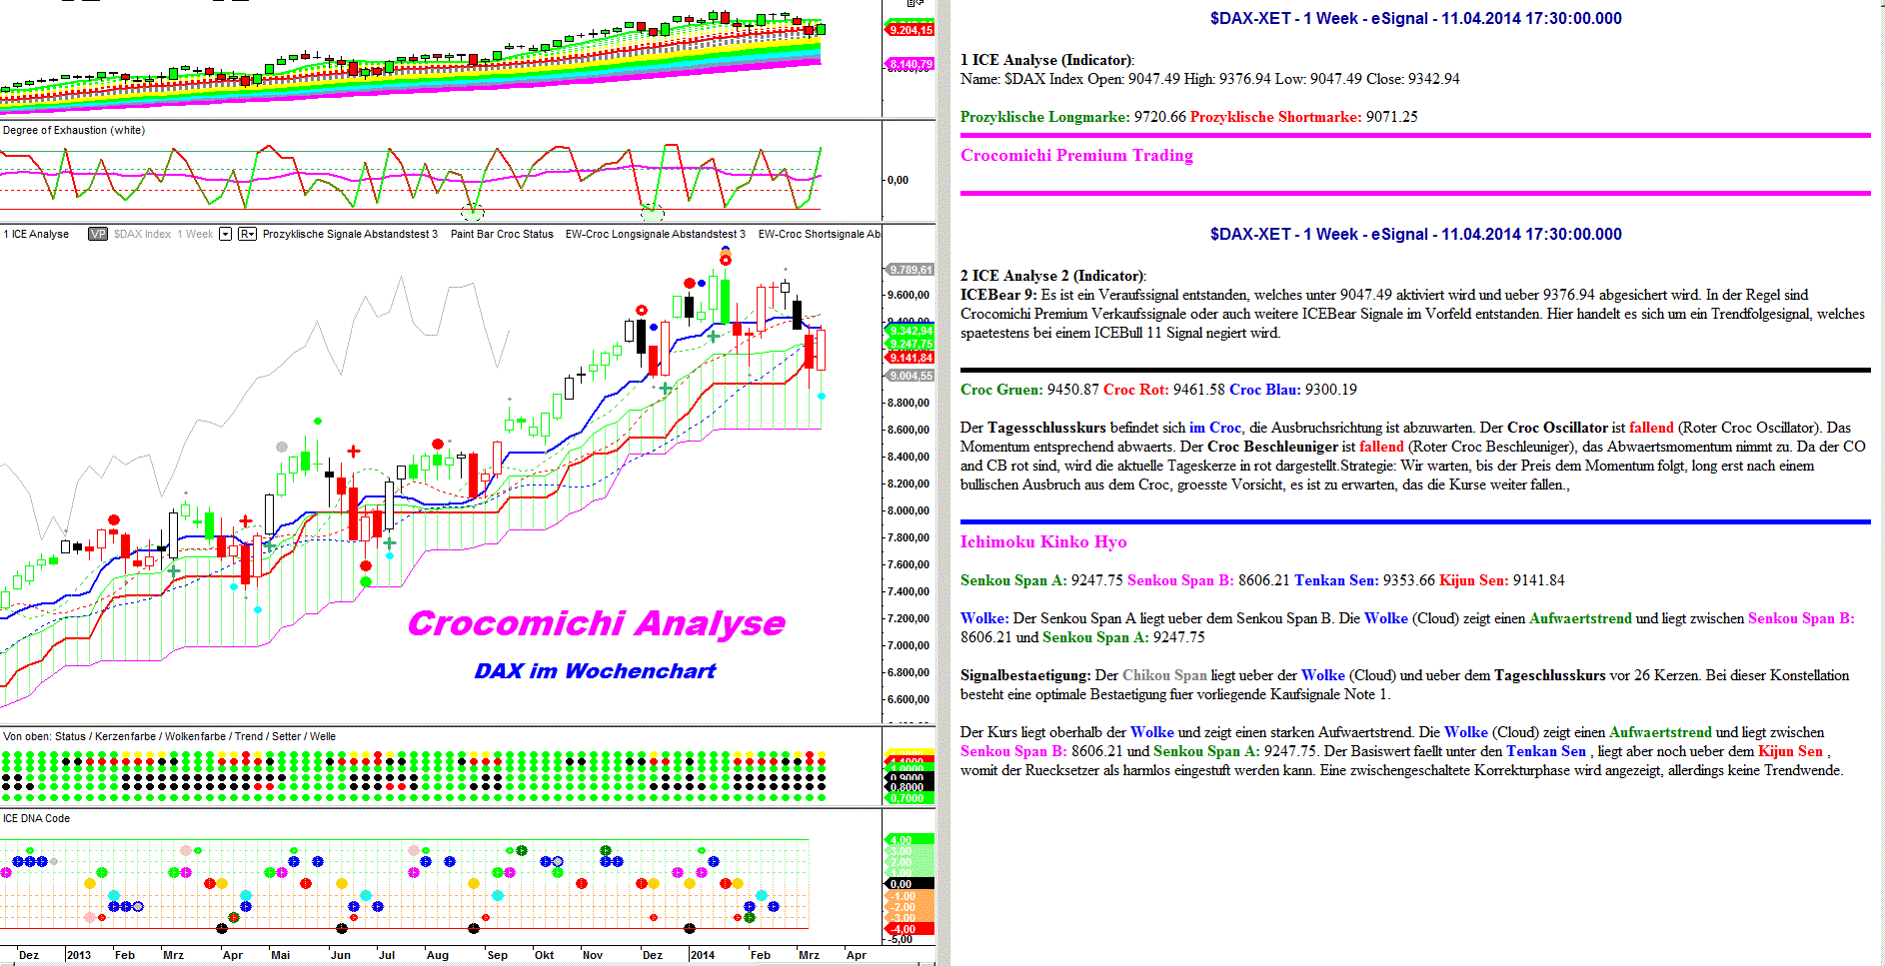

Die Details: Das Chartbild
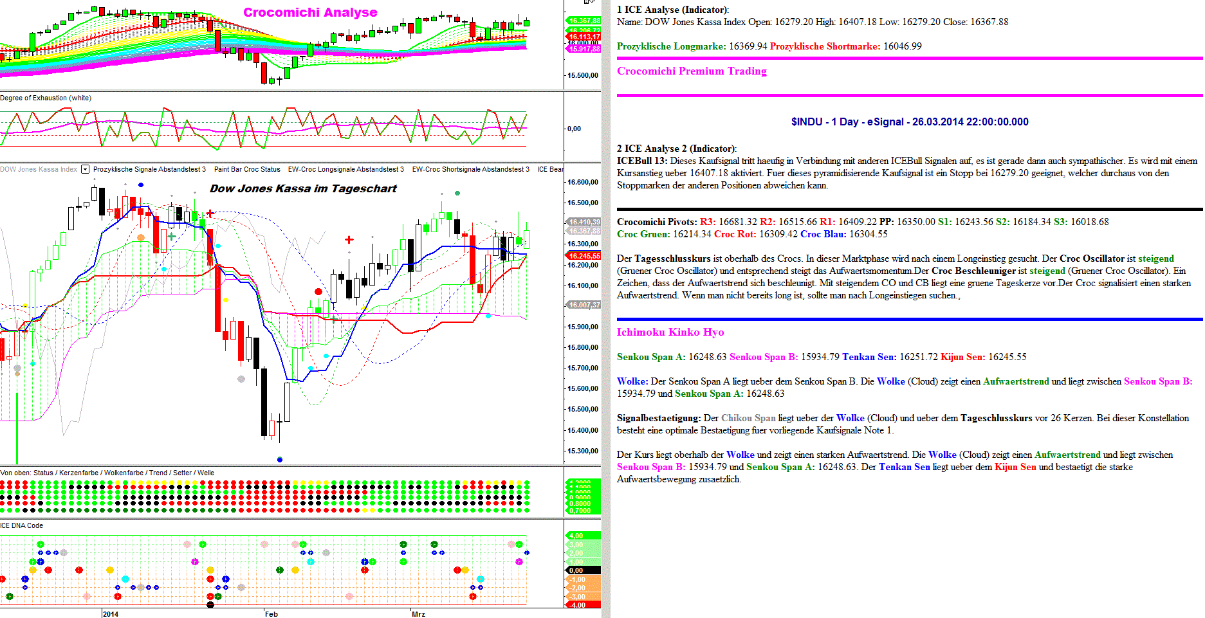
http://img.godmode-trader.de/charts/30/2014/3/DOW%20Kassa%20Index%20Tag.GIF
Im Chart sind die der Rainbow und darunter der „Degree of Exhaustion“zu sehen, darunter der Kurs des Basiswertes mit Ichimoku und Crocodile, hier sind auch die speziellen Elliott-Wellen-Symbole dargestellt. Darunter der „Lochstreifen-Indikator“ zur optischen Darstellung von Status, Kerzenfarbe, Wolkenfarbe, Trendindikator, Setter und der Welle; ganz unten der ICE DNA Code.

Der Rainbow
Der Rainbow ganz oben im Bildbereich links besteht aus den EMA 6 bis 100, von denen der EMA 6 als grüne Linie dicker dargestellt ist und der EMA 24 als rote Linie verstärkt hervorgehoben ist; die Centerline ist magentafarben, EMA 100. Die verstärkten Linien dienen als zusätzliche Hinweise zur Beurteilung des Trendverlaufs und können als Filter für den Einstieg in einen Trade, z.B. bei rotem oder grauem Punkt verwendet werden. Ebenso natürlich für die Entscheidung über einen Verbleib oder Ausstieg, zusammen mit weiteren Kriterien wie Gegensignalen oder Erreichen von wichtigen Kurszielen.

Degree of Exhaustion
(Wird nur bei den Kassa-Indizes auf Tagesbasis oder höher mit dargestellt)
Dieser Indikator signalisiert die Kräfte der Marktteilnehmer auf sehr kurzfristige Sicht. Steigt die gezackte Signal-Linie über die durchgehende grüne Horizontallinie, dann haben sich die Bullen kurzfristig verausgabt und die Bären kommen direkt am nächsten Handelstag zum Zug. In einem Aufwärtstrend wird mit einer sehr hohen Wahrscheinlichkeit ein Konsolidierungstag einsetzen. In einem Abwärtstrend kann es exakt den Hochpunkt bestimmen, vice versa.

Die Candlesticks
Die Kerzen im Chartbild sehen anders aus als üblich, sie können drei unterschiedliche Farben aufweisen. Ob es sich um steigende oder fallende Kurse innerhalb einer Kerzenperiode handelt sieht man in diesem System daran, ob die Kerze gefüllt ist oder nur eine farbige Umrandung mit weißem Kern ist. Steigende Kurse sind „hohle“ Kerzenkörper, farbig gefüllte Kerzen, also massive Kerzenkörper, signalisieren fallende Kurse; analog zu älteren Darstellungen weißer und schwarzer Kerzen in einem Schwarz-Weiß-Bild. Im Übrigen basiert die Darstellung der Kerzen auf dem Crocodile-Indikator, weiteres dazu steht in der Beschreibung zum Lochstreifen-Indikator weiter unten.

Das Crocodile
Dieser Indikator wird im Chartbild sichtbar in Form seiner gleitenden Durchschnitte in Blau, Rot und Grün, die zur besseren Unterscheidung von anderen Kurven in gestrichelten Linien dargestellt sind. Weiter Informationen zum Crocodile finden sich in der Beschreibung der Details des Textbereiches.
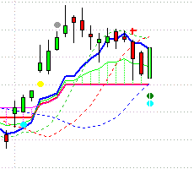

Die Elliott Wellen-Symbole
Die Punkte und Kreuze im Chart sind Kauf- und Verkaufssignale. Sie sind überwiegend wellentechnisch begründet und folgen der Elliott-Wellentheorie.
Zur Literatur dazu erscheint täglich ein Link in der EW-Analyse unter:
Hier geht es zum Elliott Wellen Simplified
Die Symbole entstehen im Verlauf der Zeiteinheit einer Kerze, nicht erst im Nachhinein. Sie haben aber erst Gültigkeit, wenn die Kerze, über der sie entstehen, sich nicht mehr verändert, wenn die Periode also komplett abgeschlossen ist, denn sie können im Verlauf der entsprechenden Zeiteinheit auch wieder verschwinden. Die Symbole haben eine Rangfolge, es gibt „stärkere“ und „schwächere“ Punkte, drei von ihnen sind „Premiumsignale“, es sind die drei großen orangefarbenen, roten und grauen Punkte.
Die meisten dieser Symbole werden in den Screenern dargestellt, aber nicht alle.

Tabellarische Übersicht der Elliott Wellen-Symbole
Kürzel: „rot“
Rote Punkte sind gute Hinweise auf das Ende einer a-b-c Formation und den Beginn einer Gegenbewegung
Roter Kringel, auch LolliPoP
Roter Punkt und gleichzeitig auftretendes Bull-oder Bear 1-Signal aus dem DNA- Code
Kürzel: „or“.
Orangefarbene Punkte entstehen am Ende der Welle c einer einfachen a-b-c Korrektur.
Kürzel: „grau“.
Zeigt die Y der WXY Sequenz an, also eine wxy ist beendet. Dient auch als Kurszielermittler, wenn er mehrfach auftritt und als wichtige Trailing-Hilfe

Hat kein Kürzel, er wird nicht im Screener aufgeführt. Ende der Welle c einer einfachen a-b-c Korrektur

Kürzel: „grün“.
Der grüne Punkt kündigt eine Welle C an, es folgt ein Impuls, der auch eine Welle 3 werden kann.
Kürzel „blau“.
Blauer Punkt = Welle 3 fertig. Erscheint ein Tief/Hoch vor dem Ende einer Korrektur. Er zeigt das Ende der 3 einer C oder Welle 5 an.
Kürzel: „braun“.
Der braune Punkt kündigt eine Welle C an, es folgt ein Impuls, der auch eine Welle 3 werden kann
Kombination von grauem Punkt und braunem Punkt:
Sie liegen oft übereinander. Diese Signalkombination ist oft Vorbote steigender Kurse. (Aussage: die Korrektur ist beendet, es folgt eine Welle c. Unterstützung durch DNA-Signale: Bear 9 z.B.)
Kürzel: „Line“, bzw. „Linie“.
Bullischer/bärischer Schnitt von Tenkan Sen und Kijun Sen
Kürzel: „Wolke“
Bullischer/bärischer Schnitt der Wolke
Kürzel „grKreuz“. Nur unterhalb des Kursverlaufs
Prozyklisches Kaufsignal in einer laufenden Aufwärtsbewegung. Es kündigt einen Impuls an, eine Welle c aufwärts.
Kürzel „ rot Kreuz“. Nur oberhalb des Kursverlaufs.
Prozyklisches Shortsignal in einer laufenden Abwärtsbewegung. Es kündigt einen Impuls an, eine Welle c abwärts.

Die Elliott Wellen-Symbole im Detail
Wichtig ist es zu wissen, daß die Symbole im großen, mittleren Chartbild, das den Kurs mit der Ichimoku-Wolke und den gleitenden Durchschnitten des Crocodile zeigt, völlig unabhängig sind von den sehr ähnlich aussehenden Punkten im unteren Bild-Abschnitt, der als DNA Code bezeichnet wird. Im Folgenden ist zunächst nur vom mittleren Bildbereich die Rede.
Die Punkte und Kreuze sind Kauf- und Verkaufssignale. Alle Punkte oberhalb des Kurses sind bärische Signale, alle Punkte unterhalb vom Kurs sind bullische Signale. Sie sind überwiegend wellentechnisch begründet und folgen der Elliott-Wellentheorie. Ausnahme: es gibt zwei Signale, den Linienschnitt und den Wolkenschnitt, die durch das Ichimoku-System entstehen, sie werden durch die kleinen gelben und türkis/hellblauen Punkte kenntlich gemacht.
Die Symbole entstehen im Verlauf der Zeiteinheit einer Kerze, nicht erst im Nachhinein. Sie haben aber erst Gültigkeit, wenn die Kerze, über der sie entstehen, sich nicht mehr verändert, denn sie können im Verlauf der entsprechenden Zeiteinheit auch wieder verschwinden. Die Symbole haben eine Rangfolge, es gibt „stärkere“ und „schwächere“ Punkte. Im Screener (siehe weiter unten im Text) stehen die wichtigen Punkte näher zur schwarz hinterlegten Namensspalte, weniger wichtige stehen weiter außen. „Kringel“ sind Punkte mit weißem Innenleben. Ein Kringel tritt auf, wenn ein roter Punkt gleichzeitig mit einem ICE Bull/Bear 1 Signal entsteht. übrig bleibt als sichtbares Symbol ein roter Kringel.

Roter Punkt Red Devil
Kürzel: „rot“
Er zeigt in weit über 80 % aller Fälle das Ende einer a-b-c-Formation an, einen Wellengrad höher ist es dann die Welle c (also die Abschlussbewegung) einer b/x/2. Ein roter Punkt kann nicht das Ende einer 3 sein. JEDE Aussagekraft eines roten Punktes endet automatisch, sobald ein neues Swinghoch/Tief erreicht wird.
Rote Punkte sind gute Hinweise auf das Ende einer Welle c und den Beginn einer Gegenbewegung, also einen Scheitelpunkt, er erscheint seltener als der orangefarbene Punkt. Der rote Punkt ist etwas strenger mit den Unterwellen und sagt dann so, jetzt ist es aber mit einer höheren Wahrscheinlichkeit das Ende einer Welle c. Folgt auf den Punkt eine korrektive 3-wellige Bewegung, sollte man darauf verzichten diese weiter zu handeln. Nur dann, wenn die Folgebewegung 5-wellig ist und damit die Chance bietet evtl. die 1 einer 5 zu sein bzw. zu werden empfiehlt sich ein Handel.
Auch wenn der rote Punkt im Tief nicht gehandelt wird ist es für uns Waver natürlich immer wichtig zu wissen, ob da ein Impuls fertig zählbar ist. Wenn man einige Tage später wirklich einen Traders Dream handelt, dann ist man "fein RRRaus". :-)
Unten im Bild ein Beispiel wie ein Red Devil in Kombination mit einem Gänsemarsch short gut gehandelt werden kann:
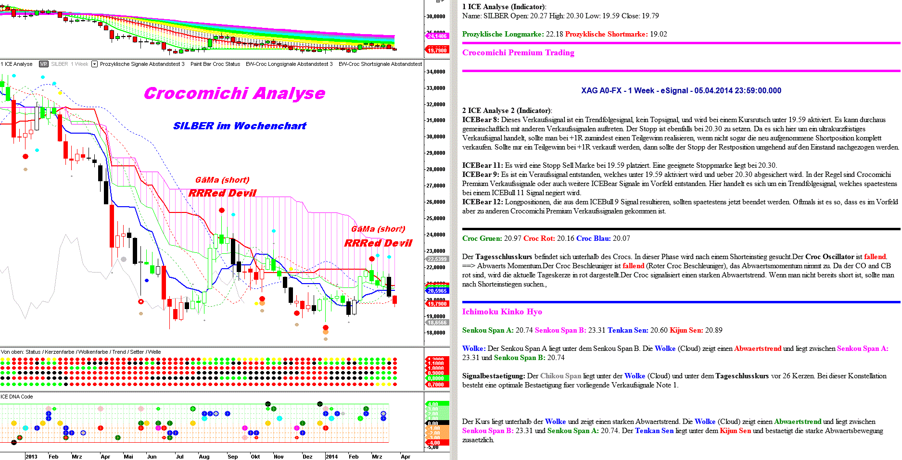
http://img.godmode-trader.de/charts/30/2014/3/silbweek30032014.GIF

Den Red Devil gibt es in beide Richtungen:
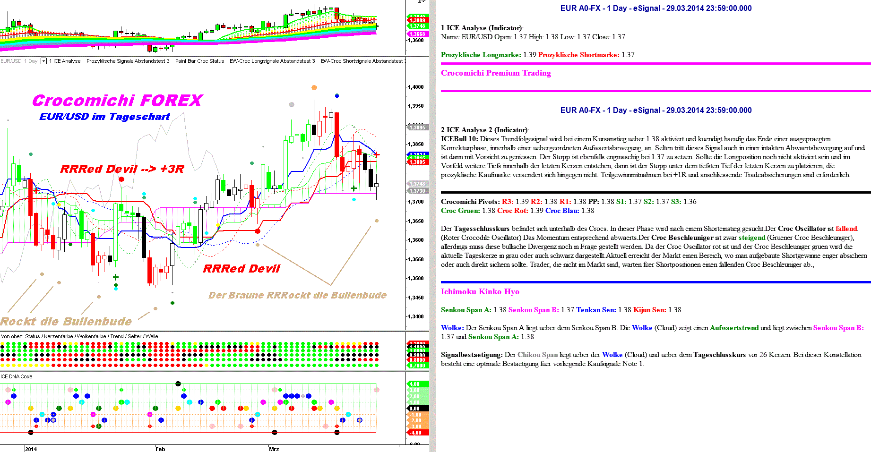
http://img.godmode-trader.de/charts/30/2014/3/eurusd3000320145263.GIF
Was macht man wenn ein Red Devil erst in die eine Richtung und dann in die andere Richtung auftritt? Man kann sie beide handeln und bei beiden mit Gewinn rausgehen, wenn man das Gegensignal sofort umsetzt, wie in folgendem Beispiel. Man wäre beim ersten roten Punkt long gegangen und hätte den Trade positiv beendet in dem Moment als das Short-Signal in Form des roten Punktes oben erschien. Mit dem zweiten roten Punkt short geht es in umgekehrter Richtung weiter:
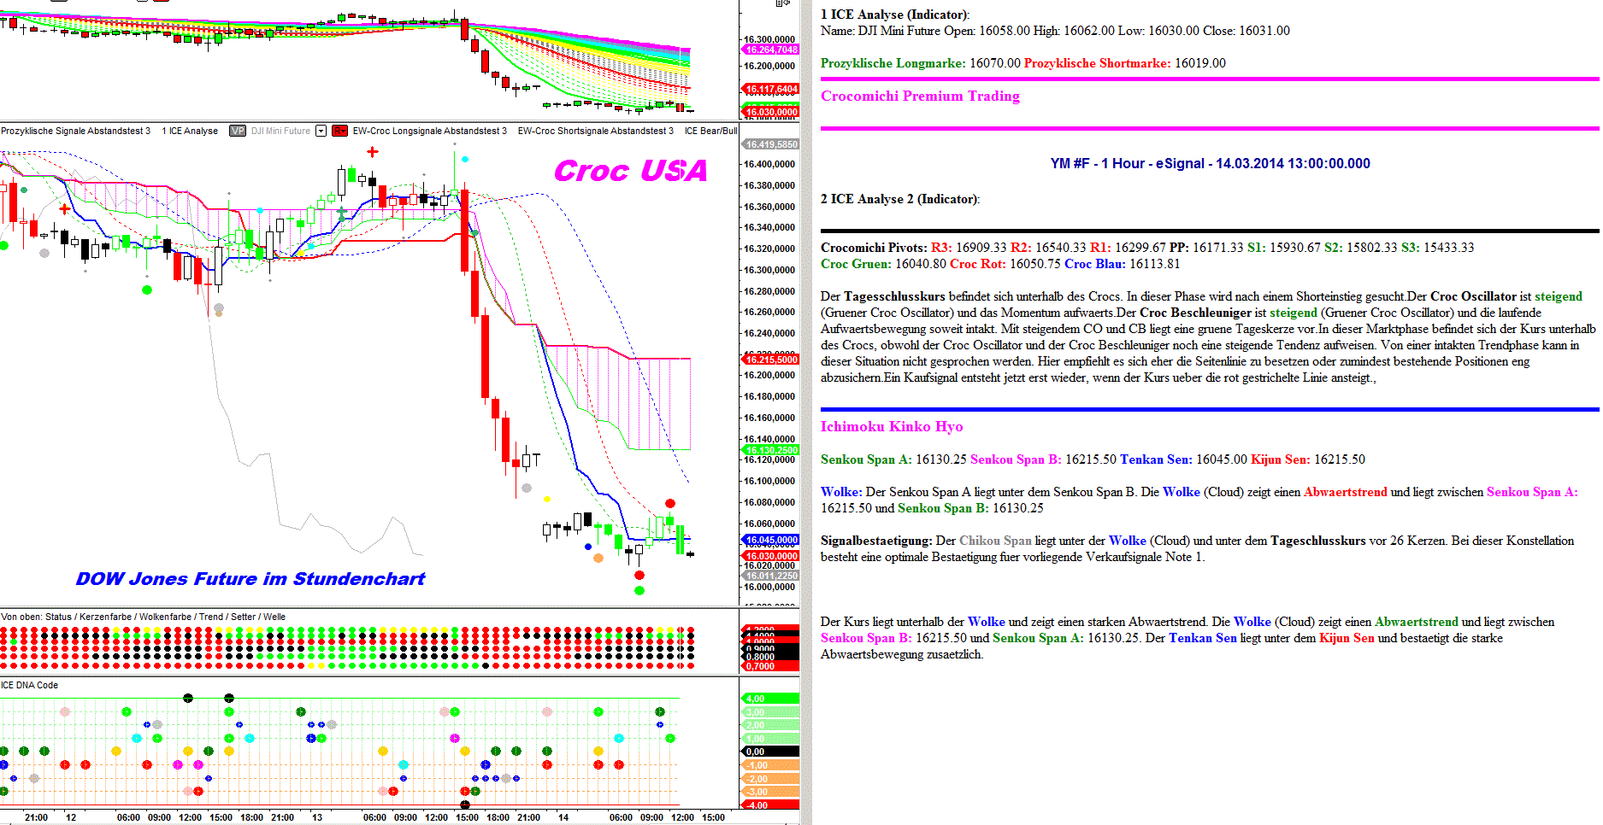
http://img.godmode-trader.de/charts/30/2014/3/ym1403201452.GIF
Link zur Beschreibung Trading des roten Punktes:
http://members.godmode-trader.de/package/index/groupId/72#Artikel/2987022/1232
Der rote Punkt unterhalb des Kurses war früher einmal ein dunkelgrüner Punkt, deshalb auch dort die Beschreibung für den „roten“ Punkt unten: Crocomichi Signale - Dunkelgrüner Punkt
http://members.godmode-trader.de/package/index/groupId/72#Artikel/2998499/1232

Lollipop
Der Lollipop ist ein Roter Kringel:
Sowohl der rote Punkt als auch der rote Kringel werden als Premiumsignale gehandelt. Sie sind höherrangige Signale als die Set Up´s die aus dem Filtersystem des Lochstreifens entwickelt wurden.

Punkte-Kombination: Roter Kringel und orangefarbener Punkt
Bei dieser Punktekombination handelt es sich um eine überschießende B, bei der die c wahrscheinlich etwas ausgeprägter wird, also ein lohnenswertes Handelssignal.
Sehr schön kann man sie handeln mit der orangen Punkt Strategie in Trendrichtung, aber auch mit einer Reversal Strategie wie im Crocomichi Premium Trading sozusagen gebrauchsfertig beschrieben.
Beim orangen Punkt nach der Premium Trading Strategie beendet man bei +1R den Trade. Beim Reversal-Kringel geht man etwas länger mit, siehe unter Trade-Management.

Orangefarbener Punkt
Kürzel: „or“. Orangefarbene Punkte entstehen oberhalb oder unterhalb des Kurses. Sie sind immer das Ende eines Impulses der eine B-Welle beendet.
Der orangefarbene Punkt oberhalb des Kurses hat den letzten Aufwärts-Impuls als a oder c einer Y erkannt und ist entsprechend Hinweis auf den Beginn einer Gegenbewegung. Er zeigt eine Welle üb/x eines Expanding, Running oder Double Flat.
Durch den orangefarbenen Punkt werden die Tops/Bottoms erwischt bevor der Crocodile Status wechselt. Wer den orangefarbenen Punkt shortet während der Status noch auf bull steht muss sich dessen bewusst sein, dass er eine Welle c oder y handelt. Man kann ihn als Bestätigungssignal bewerten, wenn der Crocodile-Status auf bear bzw. neutral steht. Dann kann der orangefarbene Punkt auch gehandelt werden wenn er allein auftritt. Ein orangefarbener Punkt oberhalb vom Kurs in Verbindung mit einer langen schwarzen, gefüllten Kerze zeigt gute Ergebnisse im Sinne fallender Kurse. Eine flacher werdende Wolke ist ebenfalls Hinweis auf einen bevorstehenden Trendwechsel. Noch schöner ist es, wenn der orangefarbene Punkt nicht mit einem neuen Hoch verbunden ist, sondern in einem bereits vorliegenden Abwärtstrend generiert wird.
Tritt ein orangefarbener Punkt gleichzeitig mit einem roten Punkt auf, ist die c (roter Punkt) einer b (orangefarbener Punkt) beendet.
Entsteht ein orangefarbener Punkt oberhalb des Kurses und der Kurs steigt in der Folge weiter an, dann steigt er oft sehr zügig. Gute Voraussetzungen dafür bilden eine grüne Kerze und eine grüne Wolke, Kurs über der Wolke und über den gleitenden Durchschnitten des Crocodile-Indikators..
Zwei orangefarbene Punkte über dem Kurs mit einer Linie verbunden bilden eine aussagefähige Linie im Sinne eines Boosters.
Ein orangefarbener Punkt unterhalb des Kurses in Kombination mit einem hellgrünen Punkt markiert im intakten Aufwärtstrend den Wendepunkt von Korrekturen hin zu weiter steigenden Kursen.
Oranger Punkt - Trading Setup für den Reversal Trader:
- Der Kurs muss sich in oder über der Wolke befinden.
- Der Trend Indikator im Lochstreifen steht auf rot. Der Trend Indikator befindet sich im unteren Bereich des Chartbildes auf der dritten Zeile von unteren, er wird in Punkten dargestellt.
- Der Stopp wird unter das Tief der Kerze platziert, welche den orangen Punkt beinhaltet.
Das ist in der Tat schon alles. Ein sehr simples Trading Setup mit hoher Ausbeute.
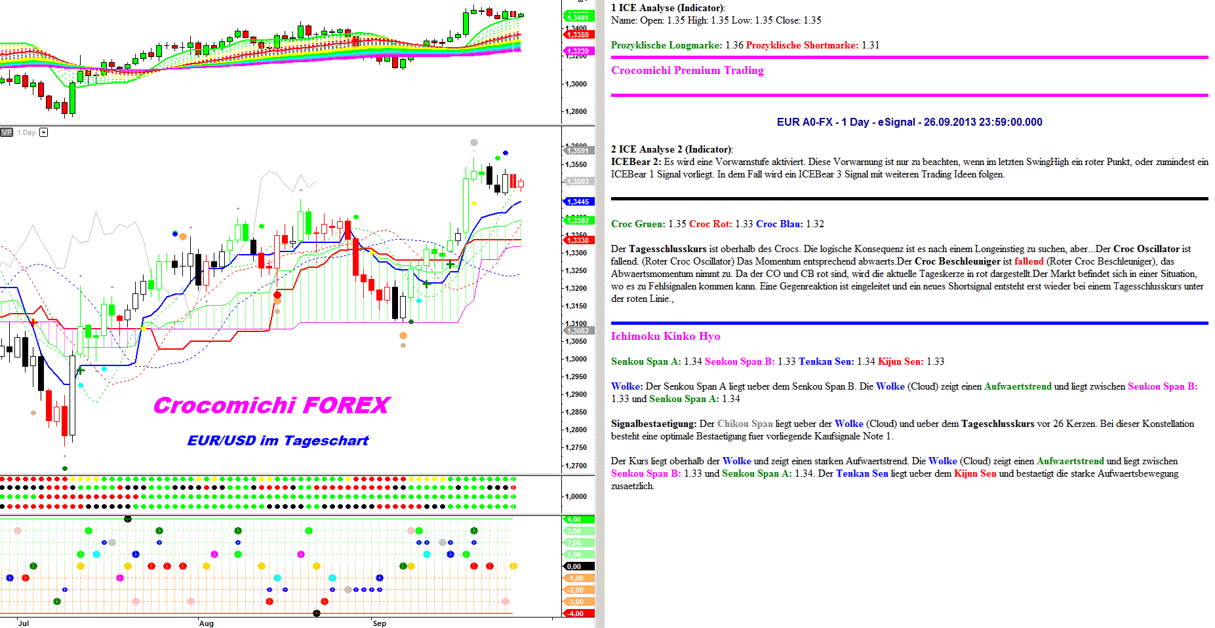
http://img.godmode-trader.de/charts/30/2013/9/eurusdcroc27092013652.GIF

Grauer Punkt
Kürzel: „grau“ Grauer Punkt bedeutet: es ist eine Korrektur beendet, entweder mit einer W oder einer Y oder einer Z.
Der graue Punkt steht für eine Kurszielprojektion und für einen Trailing Stopp, der sich aus einer Trendposition bestimmen lässt.
Ein grauer Punkt zeigt die y einer wxy-Sequenz an, er erscheint in der Regel direkt am Scheitelpunkt der Korrektur. Die Korrektur kann sich aber auch noch fortsetzen, weshalb im Kursverlauf auch mehrmals hintereinander graue Punkte entstehen können. Sie zeigen dann jeweils eine abgeschlossene w-x-y-Sequenz an und stehen für die Wellen W, Y oder Z. Ist der Trend relativ stark und steil, dann zeigt der Croc die w-y-z direkt an, ohne dass ein weiteres Hoch/Tief folgt. Ist der Trend "normal", dann entsteht noch ein weiteres Hoch/Tief, welches dann evtl. noch zusätzlich durch einen roten Punkt bestätigt wird.
Zwei graue Punkte: der zweite Punkt zeigt die Hälfte der Strecke an. Die Strecke zählt ab dem letzten Tief.
Die Erklärung dazu: Die Hälfte des Kursziels zeigt er erst dann prozyklisch an, wenn ein Hochpunkt der Kerze des grauen Punktes überschritten wird. Das lässt sich wellentechnisch auch relativ einfach erklären. Der graue Punkt erkennt eine schnell laufende Welle c, er erkennt auch dessen Ende oft sehr präzise. Wird das Hoch allerdings überschritten, dann muss er sich geschlagen geben, denn dann könnte einen Wellengrad höher eine Welle 3 laufen
Sofern der graue Punkt unter dem tiefsten Tief/über dem höchsten Hoch auftritt, kann er für einen prozyklischen Trade genutzt werden. Z. B. Einstieg short unter der Kerze mit dem grauen Punkt, SL darüber.
Im Crocomichi Premium Trading wird bei Auftreten eines grauen Punktes auf zwei mögliche Trading-Strategien hingewiesen, die auch trendunabhängig erfolgreich sein können:

Erläuterung zum hochgradig explosiven Setup Grauer Punkt im Reversal -Trade:
- Grauer Punkt unter dem Kurs
- Grüne Wolke
- Tagesschlusskurs > Wolkenunterkante
- Einstieg long zum nächsten Eröffnungskurs
- Stopp unter Tagestief oder Wolkenunterkante, je nachdem, was tiefer liegt.
Unten sehen wir ein Beispiel, wie man anhand des grauen Punktes zumindest die Hälfte von vorhandenen Longpositionen im Stopp trailen kann. Grundsätzlich kann der graue Punkt aber auch als eigenständiger Trade verwertet werden.
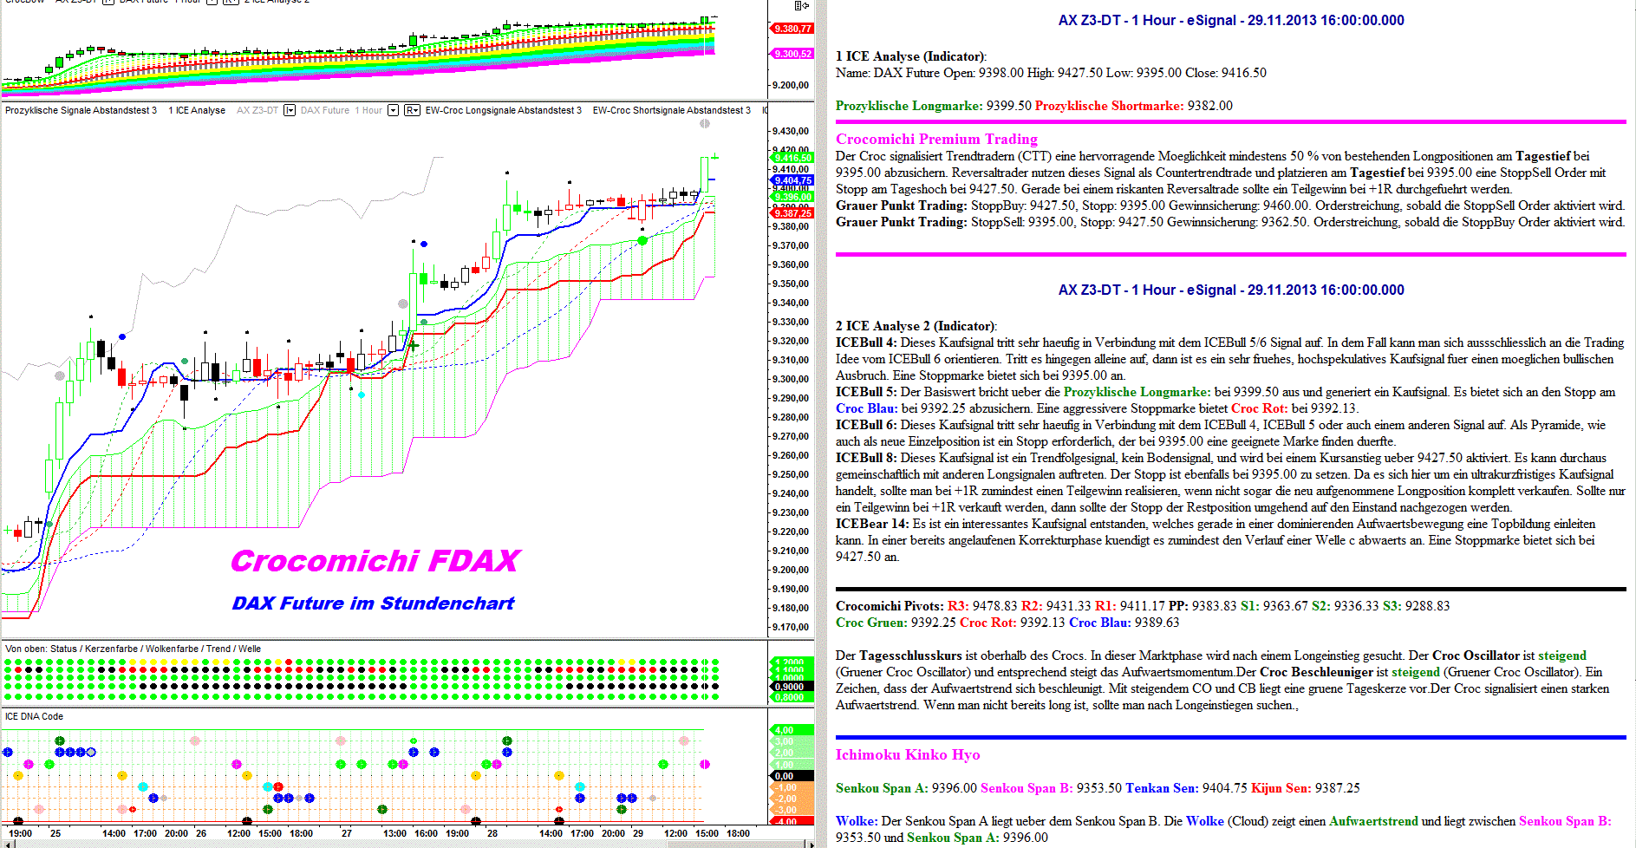
http://img.godmode-trader.de/charts/30/2013/11/161roco29112013.GIF

Der graue Punkt zur Stopanhebung:
Der Orange im Tief war gültig, jetzt eRRRstmalige Stoppanhebung.
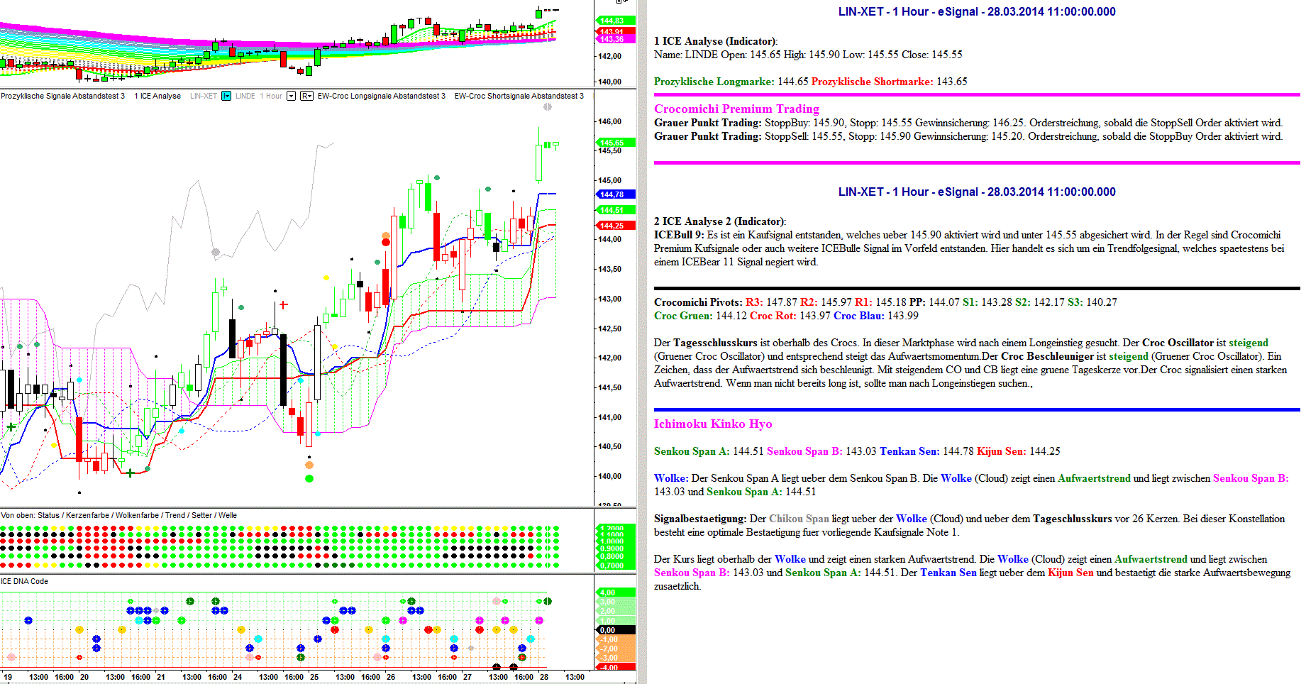
http://img.godmode-trader.de/charts/30/2014/3/linde282014.GIF

Punkte-Kombination: Grauer Punkt und hellgrüner Punkt

http://members.godmode-trader.de/package/index/groupId/72#Artikel/3037485/1232
Hinweis: die Kombi erst ein grauer Punkt im Tief und dann ein weiteres Tief mit hellgrünem Punkt ist der Favorit.
Der Grund liegt darin, dass der graue Pfeil in der Regel ein w-y oder auch z anzeigt und ein hellgrüner Punkt ein y oder z als Ende sieht und das dann zumindest einen Wellengrad höher eine A Welle ist und eine bedeutende Welle B erscheint. Aus dem Grund ist die Kombireihenfolge nicht ganz uninteressant.
Ein DNA Bear 7-Signal, also ein schwarzer Punkt auf der untersten Linie im ICE DNA Code stellt eine zusätzliche Bestätigung dar.
Ebenfalls gut ist ein mit dem hellgrünen Punkt auftretendes Bull 1-Signal und ein folgendes ICE Bull 10 Signal.

(Großer) Hellgrüner Punkt
Kein Kürzel, da der hellgrüne Punkt nicht im Screener erwähnt wird. Der hellgrüne Punkt erkennt z.B. die c einer y, was in der Summe einer fertigen a entspricht. Früher wurde er nicht allein gehandelt und keinesfalls z.B. wenn er unter dem Kurs bei einem Verlauf unter einer roten Wolke auftrat. Mit der Einführung des Lochstreifens als Zusatzfilter für Trades gibt es jetzt einige Set up´s für diesen hellgrünen Punkt der nur im Chart zu sehen ist, nicht im Screener. In Kombination mit einem grauen Punkt wie oben beschrieben wird er beachtet und gehandelt.
Mehrere hellgrüne Punkte können eine sinnvolle Trendlinie anzeigen.
In der Summe darf die a eines Flats korrektiv sein und aus einem w-x-y ausgebildet werden, die y besteht in der Summe wieder aus einem a-b-c und der Croc erkennt diese c der y der a relativ einfach mit einem hellgrünen Punkt, das ist schon alles, muss man aber nicht unbedingt wissen, wenn man sich ausschließlich an die Trading Setups des Crocs hält
Wenn der hellgrüne Punkt unten nur die 1 einer C signalisiert, dann würde bei einem Unterschreiten das Ziel dieser Bewegung dem Wert entsprechen wie links dargestellt.
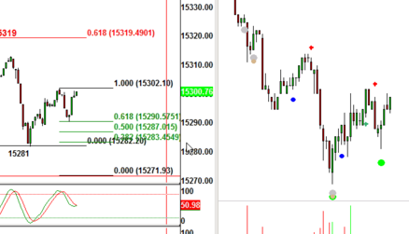
Der hellgrüne Punkt wird nicht long gehandelt, wenn die Wolke rot ist und der Kurs unter der Wolke. Es gibt jedoch die Handelsmöglichkeit nach dem Set Up „Red Green Submarine“ wie es in der Ideensammlung beschrieben steht, es ist unter dem gleichnamigen Link nachzulesen.
Auf die Watchlist könnte der hellgrüne Punkt dennoch genommen werden, wenn sich ein Kombisignal mit dem ICE DNA Code abzeichnet wie im Bild unten, also zwei hellgrüne Punkte übereinander, einer als EW-Symbol und einer als DNA-Signal.
Negativ ist es hingegen, wenn ein grüner Punkt auftritt und im Zuge der weiteren Entwicklung kein neues Hoch entsteht.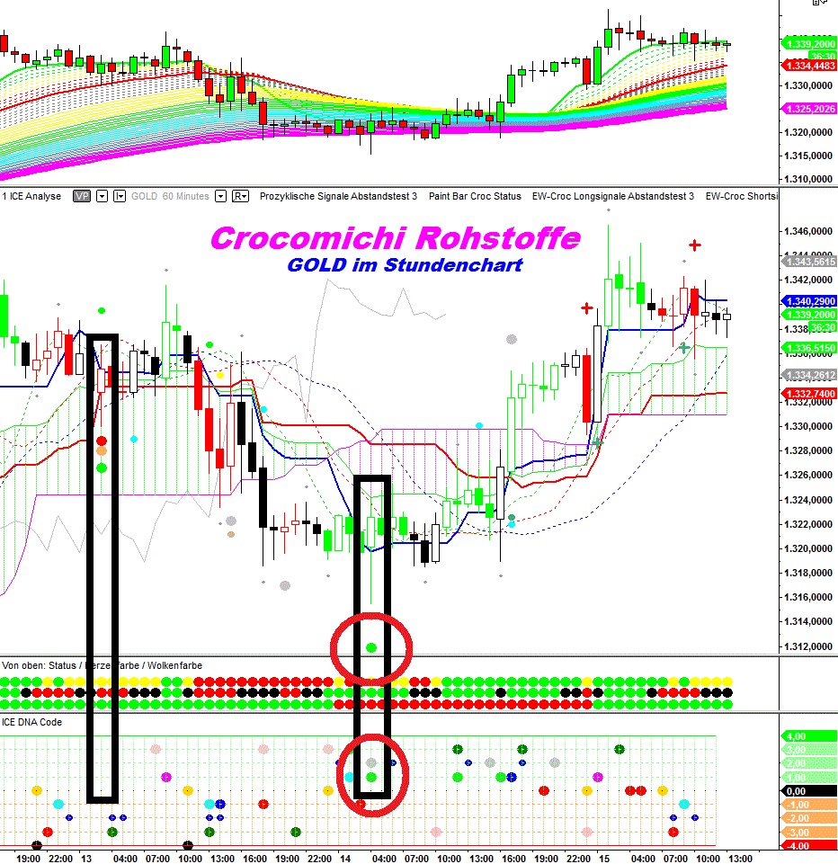

Blauer Punkt

Kürzel „blau“ = Welle 3 fertig. Er sollte rechts neben der höchsten/tiefsten Kerze stehen. Der dunkelblaue Punkt wartet den Umkehrpunkt ab und untersucht, ob sich das letzte Hoch/Tief als Welle 3 klassifizieren läßt.
Blauer Punkt über der Kerze und Kurs über der Wolke, dann kommt noch ein Hoch. Hier gibt es nur in den seltensten Fällen eine Ausnahme.
Er zeigt auch das Ende der 3 einer C an, es ist also zunächst eine Korrektur zu erwarten, danach geht es aber weiter in Trendrichtung. Er besitzt beim ersten Erscheinen eine sehr hohe Trefferquote. Wenn der dunkelblaue Punkt ein zweites Mal erscheint, zeigt er nur noch die 3 der 5 der 5 an. Ob dann noch eine nennenswerte Gegenbewegung entsteht ist fraglich. Der dunkelblaue Punkt erkennt auch das Ende eines running und auch eines expanding flat. Eine dreiwellige Bewegung ist beendet, kein a-b-c.
Die dunkelblauen Punkte sind sehr gut geeignet um antizyklische und prozyklische Gewinne erst später zu realisieren. Es ist hart das durchzustehen, ABER sehr häufig ist es so, dass nach einem blauen Punkt noch ein weiteres Hoch/Tief erfolgt. Auch hier ist wieder wichtig, dass das Crocodile und die Wolke ebenfalls passend sind, die Wahrscheinlichkeit auf eine weitere Trend-Fortsetzung ist in solchen Fällen enorm groß.
C-Wellen-Trading: dunkelblauer Punkt unten und ein ICE Bull 1-Signal. Hier kann eine C aufwärts gehandelt werden.

Blauer Punkt ein Hoch kommt noch
Grundsätzlich kann man sich an der Wolke orientieren und am Trend. Ist der Trend aufwärts und die Wolke grün, dann zeigt ein blauer Punkt oberhalb der Kerze an, dass noch ein weiteres Hoch entstehen wird.
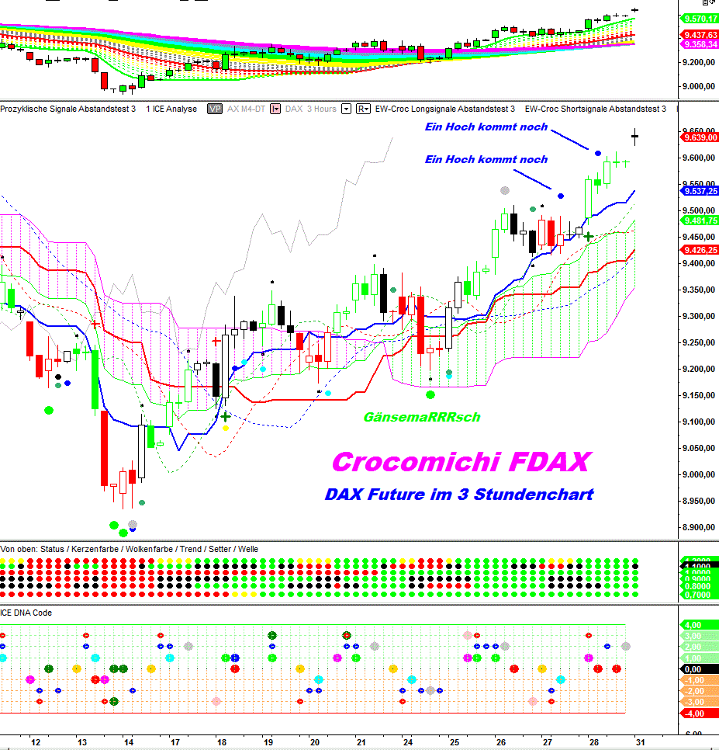
http://img.godmode-trader.de/charts/30/2014/3/gdax3h31032014.GIF

Blauer Punkt Hoch verpaßt
Wolke rot - Blauer Punkt über der Kerze = Hoch verpasst
Ist die Wolke rot und der Trend abwärts, dann ist ein blauer Punkt oberhalb der Kerze "brandgefährlich" und kündigt in der Regel das Ende einer Aufwärtskorrektur an.
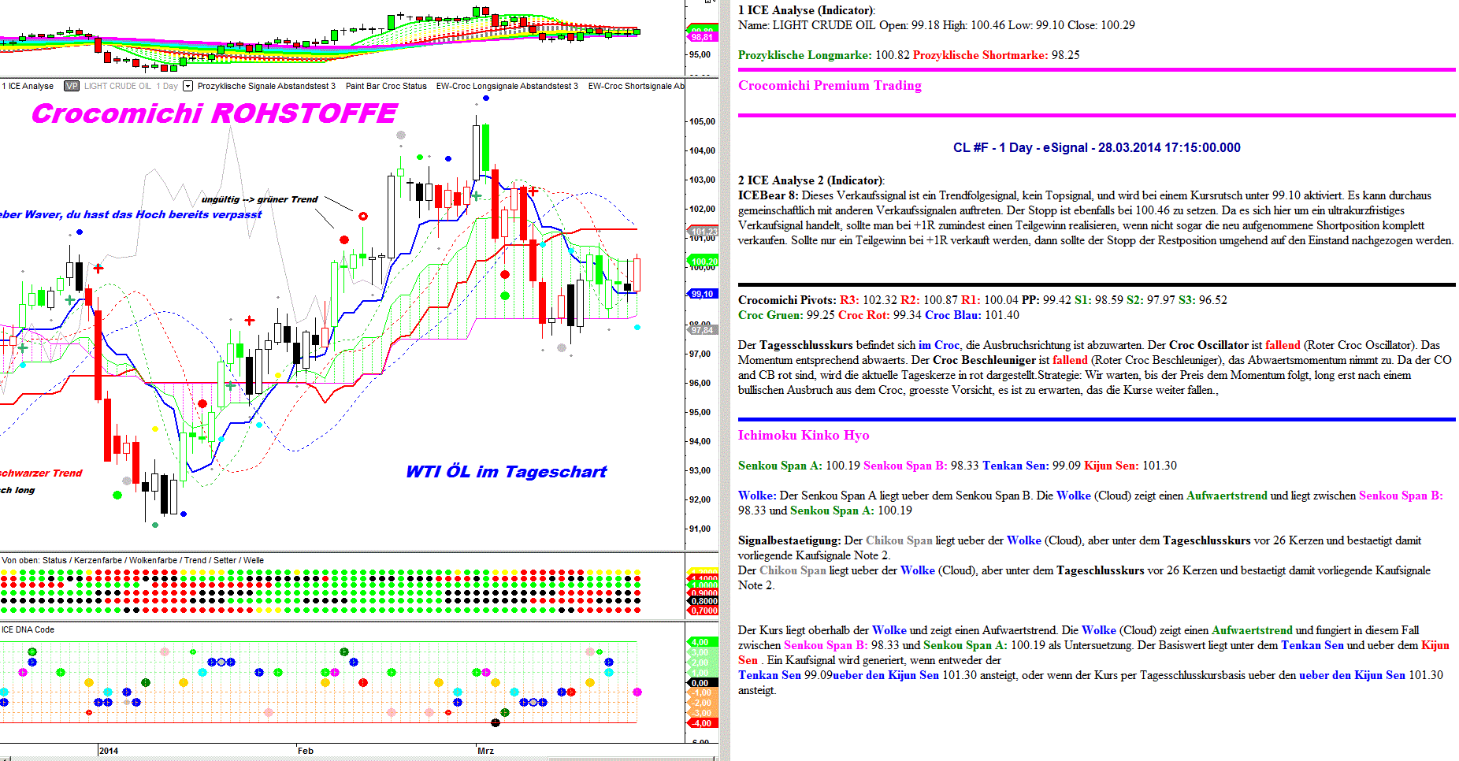
http://img.godmode-trader.de/charts/30/2014/03/oelcroc27032014.GIF

Blauer Punkt ein Tief kommt noch
Übergeordnete Abwärtsbewegung: der blaue Punkt im Tief zeigt: ein weiteres Tief wird voraussichtlich noch folgen. (Abwärtsbewegung erkennbar zum Beispiel an einer roten Wolke.) Wolke rot - Blauer Punkt unter der Kerze = Ein Tief kommt noch. Rote Wolke roter Trend, dann kommt im Normalfall noch ein Tief inkl. Gänsemarsch und Rock´n Roll Reversal.
Wenn das 61,8 Fibonacci Retracement der vorgeschalteten Abwärtsbewegung überschritten wird, dann ist das Warten auf ein weiteres Tief vergebens, evtl. könnte man in so einem Fall auch die Wolke heranziehen. Wenn der Kurs über die Wolke steigt wird vermutlich kein Tief mehr folgen.
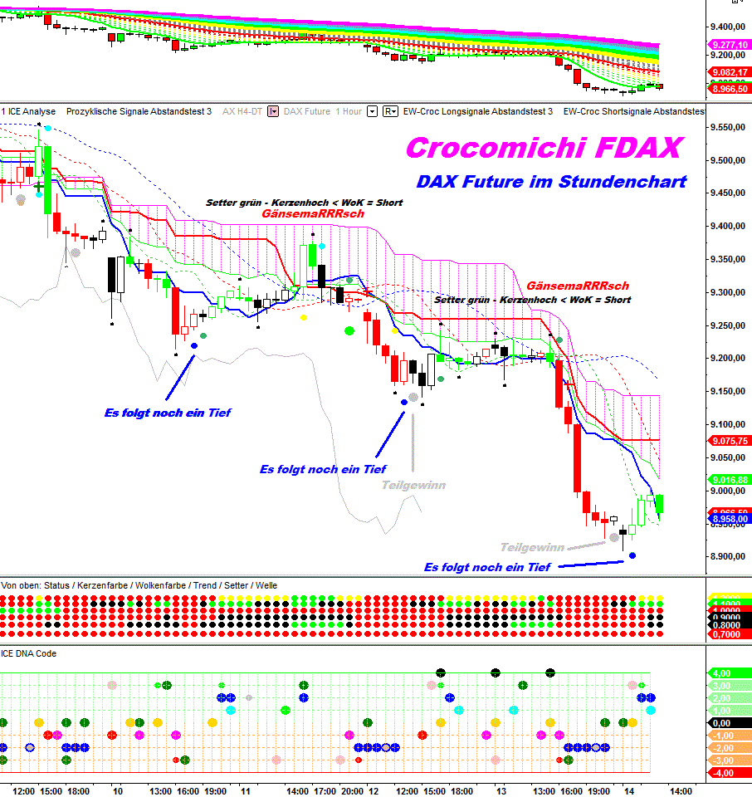
http://img.godmode-trader.de/charts/30/2014/3/dax140320145263.GIF
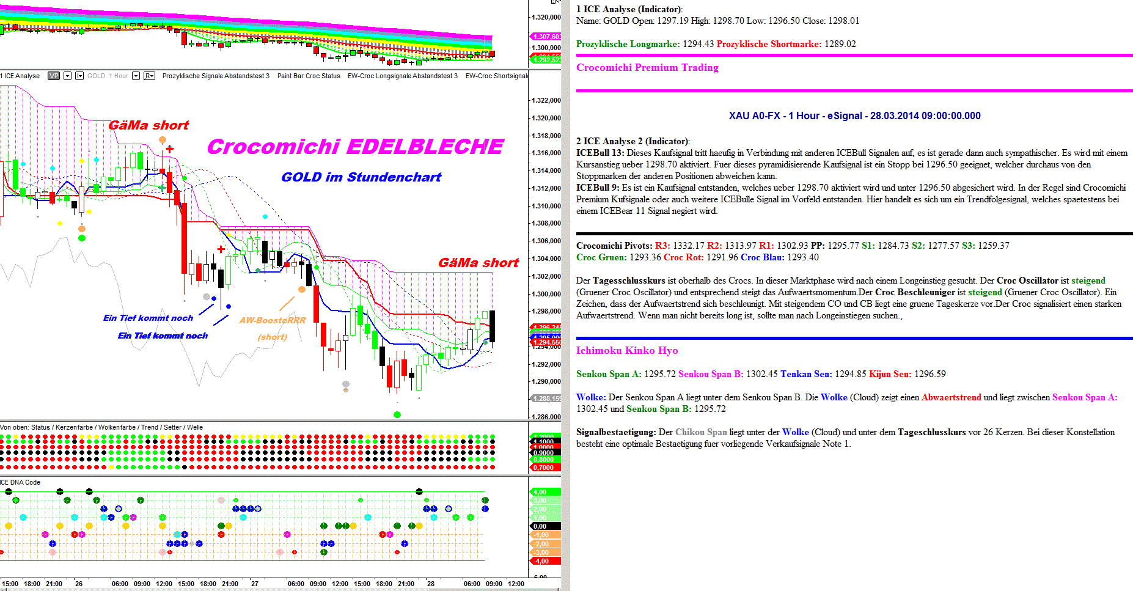
http://img.godmode-trader.de/charts/30/2014/3/daxxagoldgh280320145263.GIF

Blauer Punkt Tief verpaßt
Übergeordnete Aufwärtsbewegung: der blaue Punkt im Korrekturtief zeigt: das war soeben das Tief gewesen. (Aufwärtsbewegung erkennbar z.B. an einer grünen Wolke.) Also Tief verpasst heißt es nur bei grüner Wolke und Kurs mindestens über Wolkenunterkante.
Hier hatten wir mal ein schönes Beispiel für den Blauen, der aussagt lieber Waver, sie haben das Tief bereits verpasst.
Blauer Punkt unter der Kerze und Kerze über einer grünen Wolke:
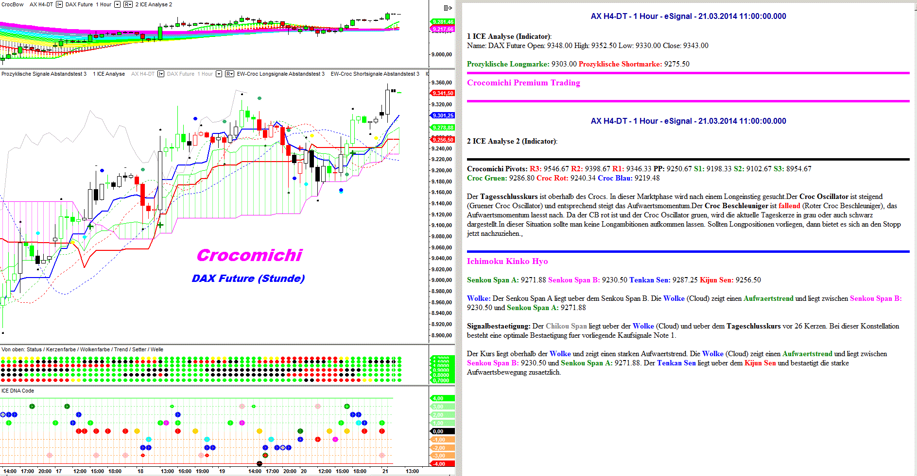
http://img.godmode-trader.de/charts/30/2014/3/11roc21032014.GIF

Grüner Punkt Er ist klein und dunkelgrün

Kürzel: „grün“. Ein kleiner Punkt, dunkler als der größere hellgrüne. Er kann oberhalb und unterhalb vom Kurs auftreten.
Der Croc lokalisiert mit dem (dunkel)grünen Punkt das Ende einer Impulswelle und zwar auf den Tag genau. Wir Waver wissen, dass C Wellen auch zu anderen Korrekturstrukturen gehören können. Es ist also wichtig ein passendes Umfeld für das Ende einer C-Welle zu finden. Man kann pauschal sagen, dass die Wahrscheinlichkeit auf steigende Kurse zunimmt, wenn ein grüner Punkt bei grüner Wolke auftritt und der Schlusskurs möglichst in der Wolke, oder noch besser über der Wolke liegt.
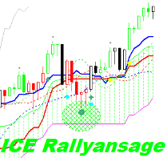
Im Chart ist ersichtlich, dass der letzte grüne Punkt exakt vor 16 Handelstagen erschien. Im folgenden Crocomichi Screener haben wir vor 16 Tagen diesen Hinweis erhalten.
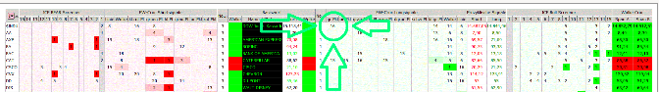

grüner Punkt – unten: Antizyklisches Kaufsignal.
Ein grüner Punkt von unten zeigt gute Long-Einstiege in Verbindung mit einer grünen Kerze. Treten mehrere grüne Punkte auf, die nicht bestätigt werden, wird keine Handelsempfehlung generiert. Vielmehr deuten mehrere grüne Punkte in Reihe auf eine Bodenbildung hin.
grüner Punkt –oben: Antizyklisches Verkaufssignal.
Aber: Entwickelt sich der Kurs nach der Entstehung des Punktes oben weiter aufwärts und „überholt“ die Kerze mit dem Punkt, läuft also der Kurs weiter hoch, ist der Punkt negiert. Dann hat der Kurs keinen Hochpunkt, sondern einen markanten Tiefpunkt absolviert. Wenn nun die Filter für einen Long-Einstieg passen kann man sogar ohne weiteres Signal auf steigende Kurse setzen.
Ein grüner Punkt oben zeigt gute Shorteinstiege in Verbindung mit einer langen schwarzen Kerze oder einer roten Kerze.

Brauner Punkt

Kürzel: „braun“.
Der braune Punkt kündigt eine Welle C an, es folgt ein Impuls, der auch eine Welle 3 werden kann.

Punkte-Kombination: Brauner Punkt und grauer Punkt

Sie liegen oft übereinander. Diese Signalkombination ist oft Vorbote steigender Kurse. (Aussage: die Korrektur ist beendet, es folgt eine Welle c. Unterstützung durch DNA-Signale: Bear 9 z.B.)

Gelber Punkt

Kürzel: „Linie“. Gelber Punkt oben = bärisches Signal, Gelber Punkt unten = bullisches Signal.
Ein bullischer Schnitt der begleitenden Linien, liegt vor, wenn die blaue Linie (Tenkan Sen) von unten kommt und die rote Linie (Kijun Sen) schneidet und dann oberhalb der roten Linie weiterläuft. Ein bullischer Schnitt + CO steigend + CB steigend + Status bull = starke Trendbewegung nach oben. Der bullische Schnitt + die 3 o.g. Indikatoren trifft immer die starke Trendbewegung nach oben.
Ein bearischer Schnitt der begleitenden Linien, liegt vor, wenn die rote Linie (Kijun Sen) von unten kommt und die blaue Linie (Tenkan Sen) schneidet und dann oberhalb der blauen Linie weiterläuft. Ein bärischer Schnitt + CO fallend + CB fallend + Status bear = starke Trendbewegung nach unten.
Wenn bei den Linien-Schnitten CO, CB und Status abweichen sind das Anzeichen für Seitwärtsphasen.

Hellblauer Punkt

Kürzel: „Wolke“
Ein bullischer Schnitt der Wolke durch den Kurs heißt, daß der Kurs zu Beginn unterhalb der Wolke verlief und dann durch die Wolke hindurch stark ansteigt. Ein bullischer Wolkendurchbruch wird nur gehandelt, wenn die Wolke grün ist.
Ein bearischer Schnitt der Wolke durch den Kurs heißt, daß der Kurs zu Beginn oberhalb der Wolke verlief und dann durch die Wolke hindurch sinkt.

Prozyklische Symbole - die Kreuzchen
Diese Symbole sind überwiegend zutreffend und es gelingen gute Einstiege für prozyklischen Handel.

Kleines grünes Kreuz
Kleine grüne Kreuze entstehen immer unterhalb des Kurses.
Es ist ein prozyklisches Kaufsignal in einer laufenden Aufwärtsbewegung. Ein Impuls wird angekündigt und zwar eine Welle c keine 3. Er zeigt die c einer b.

Kleines rotes Kreuz
Kleine rote Kreuze entstehen immer oberhalb des Kurses.
Es ist ein prozyklisches Symbol short in einer laufenden Abwärtsbewegung, das einen Impuls ankündigt.
Der Croc sagt in EUR/GBP ist das nur ´ne c:
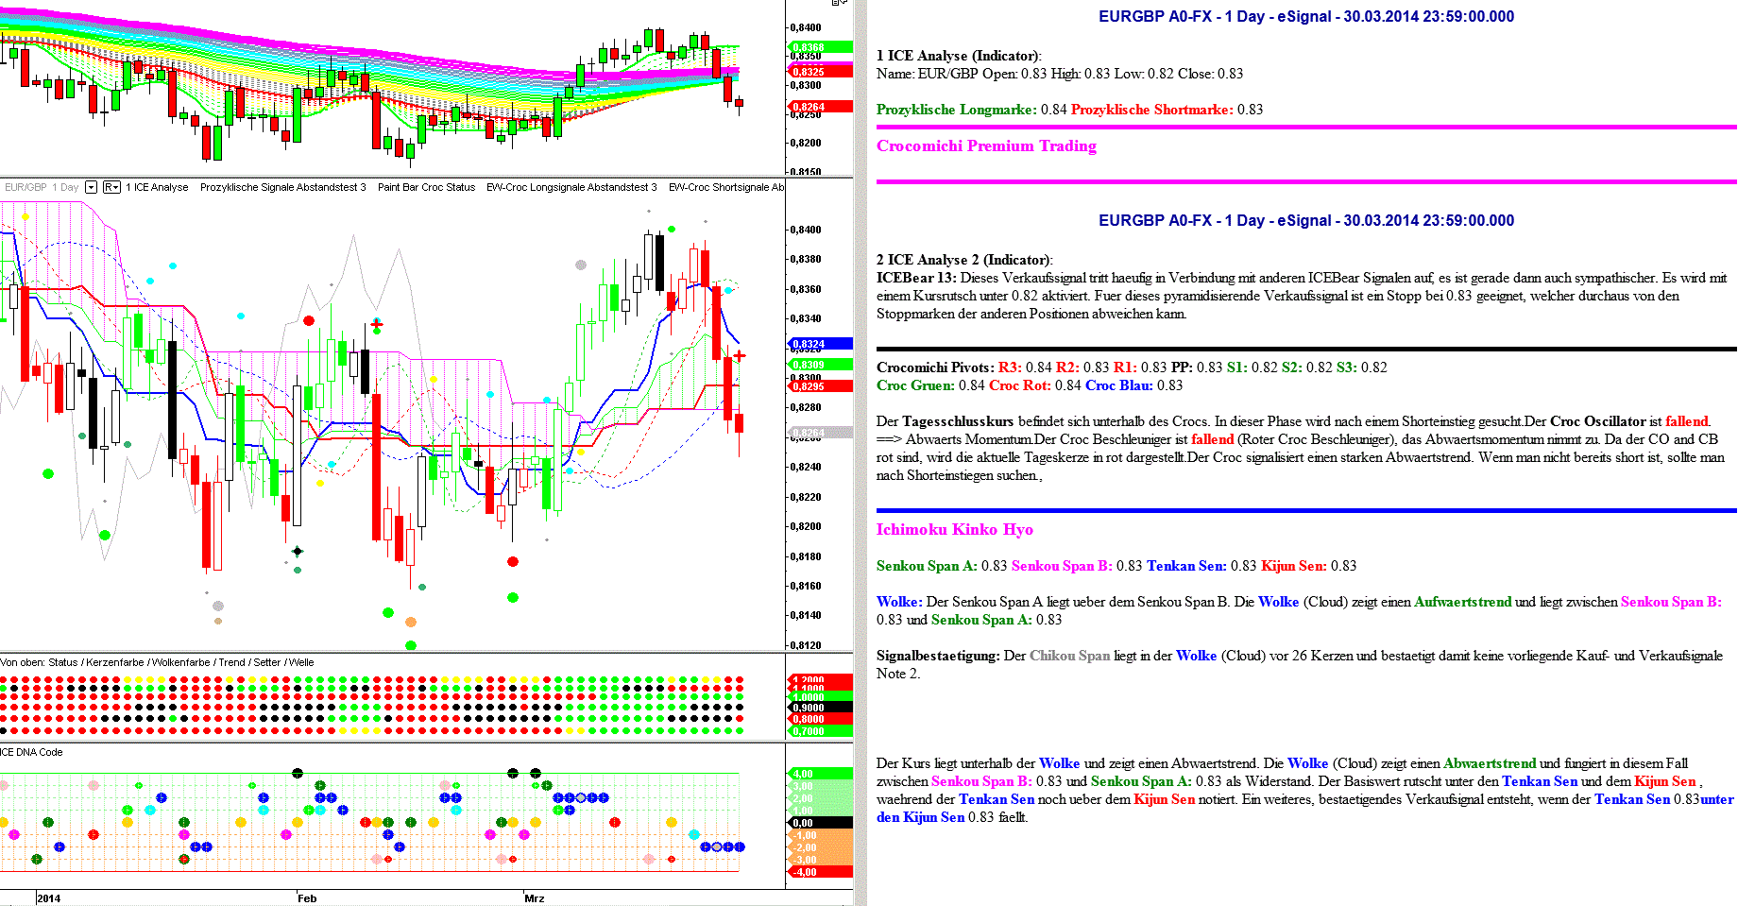
http://img.godmode-trader.de/charts/30/2014/3/euergbp30032014.GIF

Die kleinen grauen Rauten
Die kleinen grauen Rauten in den Charts sind keine EW Symbole und auch keine Signale, sie entstehen immer erst im Nachhinein. Sie zeigen fertige Wellenbewegungen an, wobei nur die als markant eingestuften Wellen mit Rauten markiert werden, die Unterwellen nicht. Die kleine graue Raute ist das einzige Symbol, welches über oder unter einer bereits abgelaufenen Kerze entstehen kann. Eine Raute kann als unterstützende prozyklische Hilfsmarke dienen, quasi als Zeichen für eine Trendetablierung, sobald der Kurs diese Marke schneidet.
Eine Raute entsteht über einer Kerze, wenn rechts und links von ihr jeweils zwei Kerzen mit 'lower High' existieren. Eine Raute verschwindet dann nicht mehr, wenn alle für diese Formation notwendigen 5 Kerzen vollständig ausgebildet sind. Im Tief markiert eine Raute eine Kerzenformation von insgesamt fünf aufeinanderfolgenden Kerzen; die tiefste wird markiert, sofern von den beiden vorangehenden Kerzen eine ein höheres Hoch hat und von beiden folgenden Kerzen ebenfalls eine das Hoch der tiefsten Kerze überschreitet.

Der „Lochstreifenindikator“

Er hat seinen Namen aufgrund seines Aussehens erhalten, man findet ihn im Chartbild unter dem Kurs. Die fünf Indikatoren dienen als neue und zusätzliche Filter für Handelsentscheidungen
Auf der rechten Seite befinden sich in der Höhe jedes Indikators Laschen, die jeweils in derjenigen Farbe aufleuchten die der „Lochstreifen“ aktuell, also ganz rechts, anzeigt.
Eine genaue Beschreibung des Lochstreifens findet sich unter dem Link: Der Lochstreifen
Diese Filter sind eine spezielle Entwicklung im ICE um die Elliott-Wellen-Signale schneller und besser umzusetzen als es mit den bis dahin vorhandenen Filtern wie Rainbow, Wolke und Crocodile möglich war.

Die erste Reihe: Der Status
Wie sehen die Punkte aus? Grün Gelb und Rot
Was bedeuten die verschiedenen Punktfarben?
Die obere Punkte-Reihe gibt den Crocodile-Status bildlich dargestellt als farbige Punkte-Reihe wieder:
Grün = Kursverlauf oberhalb der gleitenden Durchschnittslinien des Crocodile, günstig für Long-Trades
Gelb = Kursverlauf innerhalb der gleitenden Durchschnittslinien des Crocodile, neutral
Rot = Kursverlauf unterhalb der gleitenden Durchschnittslinien des Crocodile, günstig für Short-Trades

Die zweite Reihe: Die Kerzenfarbe
Wie sehen die Punkte aus? Rot Schwarz und Grün
Was bedeuten die verschiedenen Punktfarben?
Die Kerzenfarben und damit auch die Punkte in der Reihe Kerzenfarbe richten sich nach den Crocodile-Indikatoren. Beschreibung siehe oben unter Details im Chartbild

Die dritte Reihe: Die Wolkenfarbe
Wie sehen die Punkte aus? Rot und Grün
Was bedeuten die verschiedenen Punktfarben?
Sie geben die Farbe der Wolke wieder. Die Wolkenfarbe ist Teil des Ichimoku Kinko Hyo-Indikators. Der Ichimoku ist im Chartbild zu sehen als „Wolke“ und deren begleitende Durchschnittslinien.
Kumo (雲, wörtlich: Wolke) ist der Raum zwischen Senkō span A und B. Die Wolkenkanten identifizieren aktuelle und potenzielle zukünftige Unterstützungs- und Widerstandspunkte. Je nachdem welcher Wert größer ist erscheint die Wolke rot oder grün.
Rot = Senkou Span A ist größer als Senkou Span B, günstig für Short-Trades
Grün = Senkou Span B ist größer als Senkou Span A, günstig für Long-Trades

Die vierte Reihe: Der Trendindikator
Wie sehen die Punkte aus? Rot Schwarz und Grün
Was bedeuten die verschiedenen Punktfarben?
Punktefarben: grün = long, schwarz = neutral, rot = short
Er erkennt in einem Abwärtstrend wenn der Verkaufsdruck nachläßt und wechselt sofort von rot auf schwarz (= neutral).
Im DAX Future Stundenchart lässt sich sehr deutlich erkennen, dass die herkömmliche Ichimoku Wolke viel zu träge ist um einen oberen Wendepunkt zu erwischen. Der neue und zugleich schnellste Trendindikator der Galaxie wechselt aber sehr früh auf schwarz und erlaubt es dann Shortsignale zu handeln, also in diesem Fall den orangen Punkt im Hoch. "Früher" durften wir den orangen Punkt nicht handeln, weil die Wolke grün war und wir nur unter der roten Wolke Shortsignale handeln durften. An diesem Beispiel wird die Effektivität des "neuen" Croc sehr deutlich untermauert.
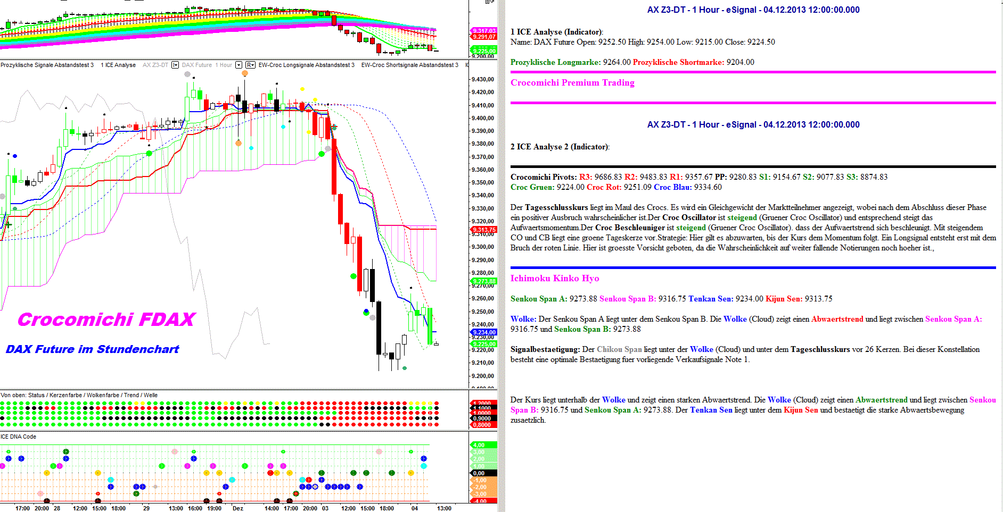
http://img.godmode-trader.de/charts/30/2013/12/12roco04122013.GIF
Bei einem roten Trend sollte man komplett auf Longsignale verzichten, wenn die Kurse dann auch noch unter der Wolke (Farbe egal) sind. Ausnahmen bestätigen sicher die Regel, aber es gibt dann auch noch viele andere ICE Möglichkeiten, um nach einem Wendepunkt aktiv zu werden.
Bei einem grünen Trend sollte man dann entsprechend auch auf Shortsignale verzichten. Anders formuliert: Solange der Trendindikator grün ist sollte man als Trendtrader nicht shorten. Erst ab mindestens schwarzem Trendindikator kann man so etwas machen.
Bei grünem Trend werden alle ICE-Bear Signale ignoriert.
Etwas Grundsätzliches: Man sollte sich damit vertraut machen, dass man im Trend Geld verdient und an Wendepunkten Geld verliert. Allein schon aus der Sicht ist es besser trendtechnisch zu agieren. Ohne Zweifel findet der Croc Wendepunkte wie kaum ein anderer, aber auch hier gilt. Wenn man an der Börse IMMMER der Zweite ist, dann gehört man zum Sieger. Die ERSTEN befinden sich in einer kontinuierlichen Fluktuation, es gibt also immer neue Erste, weil die alten Ersten oftmals Pleite gehen, die Zweiten bleiben konstant.
Das ist auch ein Grund, warum der Croc durch den Trendindikator bereichert wurde, sehr oft wird ein oberer Wendepunkt (roter Punkt) durch einen grünen Trend ungültig, wir verzichten damit bewusst auf das Erwischen des Tops, weil wir wissen wie teuer es werden kann und sind dann lieber dabei, wenn sich der neue Trend etabliert hat.

Die fünfte Reihe: Der Setter
Wie sehen die Punkte aus? Rot Schwarz und Grün
Was bedeuten die verschiedenen Punktfarben?
Punktefarben: grün = long, schwarz = neutral, rot = short
Der schnellste Trendindikator der Galaxie wird jetzt durch den neuen SETTER ergänzt, zusammen ergibt sich dadurch in Zeile 4+5 der Trendsetter. Der Setter beruht auf den Veränderungen in einer untergeordneten Zeiteinheit, weshalb er eine Art Vorläufer darstellt.
Der Setter ergänzt den Trend, zusammen bilden sie den Trendsetter.
Seine Aufgaben:
- Unterstützung des Trendindikators
- Speziell dient er auch zu einer Optimierung des -- Chinesen
-- DIETRICH
-- KISS SyndRRRom

Die sechste Reihe: Die Welle
Wie sehen die Punkte aus? Rot Schwarz Grün und Gelb
Was bedeuten die verschiedenen Punktfarben?
Grün steht für long:
Welle 1 = hellgrün
Welle 2 = gelb = vor der großen Ausbruchsbewegung
Welle 3 = hellgrün
Welle 4 = schwarz = neutral
Welle 5 = dunkelgrün
Rot steht für short:
Welle -1 = rot
Welle -2 = gelb = vor der nächsten größeren Bewegung
Welle -3 = rot
Welle -4 = schwarz = neutral
Welle -5 = dunkelrot/rotbraun
An dieser Stelle wird der neue Elliott-Wellen-Indikator im Crocomichi kurz vorgestellt. Der Elliott-Wellen-Indikator ist in dem Lochstreifen unten zu erkennen und wurde mit einem schwarzen Rechteck versehen. Dieser Indikator (Welle) steigert den Mehrwert und den Umgang mit dem Crocomichi. Die Welle sprang speziell in diesem Basiswert von hellgrün auf schwarz und zwar VOR dem finalen Hoch und ging dann auf dunkelgrün über. Dunkelgrün steht für eine Welle b oder 5, es ist mit etwas wellentechnischen Verstand nicht sinnvoll den Rest einer Welle 5 nach oben zu handeln und eine Welle b schon gar nicht. Wer sich aber nicht intensiv mit der Elliott Wellen Theorie auseinandersetzen möchte und einfach nur auf die Farbe achtet, in diesem Beispiel dunkelgrün, der weiß, dass er sich von Longpositionen verabschieden darf. Zur Erinnerung 50 % der Longpositionen wurden exakt in der höchsten Tageskerze der letzten Monate verkauft. Nach der dunkelgrünen Phase wechselte die Farbe dann auf rot und der Abwärtstrend wurde besiegelt.
Auf diesem Filter basierend wurden spezielle Handelsideen entwickelt, immer wieder erweitert und verbessert. Sie finden sich zusammengefaßt in der Ideensammlung unter dem Link: Ideensammlung

Der ICE DNA Code
Im Chart-Bild weiter ganz unten, sieht man den ICE DNA-Code dargestellt
Der ICE DNA Code ist die visuelle Darstellung der Bull und Bear-Signale, diese farbigen Punkte im DNA Code sind keine Elliott-Wellen-Signale.
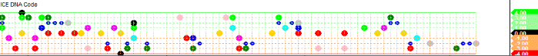
Den DNA Code sieht man im oben dargestellten Bild, im Chart zu finden auf der linken Seite ganz unten. Die Punkte im „Netz“ sind also die ICE Bull und Bear-Signale. Wenn ein ICE-Signal entsteht erscheint der jeweilige Text rechts vom Chart unter der Überschrift ICE-Analyse.
Der DNA Code findet sich auch im Screener wieder unter den Überschriften ICE BEAR Screener auf der linken Seite und ICE Bull Screener weit rechts.
Die Signale aus dem DNA Code dienen dazu, die Elliott-Wellen-Symbole zu unterstützen, z.B. bei einer Entscheidung für oder gegen einen Reversal-Trade.

Eine Tabelle mit allen Bull- und Bear-Signalen:
Die Zahlen +4 bis -4 benennen, auf welcher Linie diese farbigen Punkte zu finden sind. Im obigen Bild ganz rechts am Rand sind die farbigen Seitenrandlaschen zu sehen, auf denen die Reihen durchnummeriert sind.
Linie | Signale | Laschen-Farbe
+4 | Bull 7 Schwarz | Grün
+3 | Bull 9 Grün 10 Rosa 12 Hellgrün | Hellgrün
+2 | Bull 13 Blau 14 Schwarz 15 Grau | Hellgrün
+1 | Bull 3 Türkis 4 5 6 Hellgrün 8 Pink 11 Blau | Hellgrün
0 | Bull 1 Grün Bear 1 Rot B+ B 2 Orange | Schwarz
-1 | Bear 3 Türkis 4 5 6 Rot 8 Pink 11 Blau | Orange
-2 | Bear 13 Blau 14 Schwarz 15 Grau | Orange
-3 | Bear 9 Grün 10 Rosa 12 Rot | Orange
-4 | Bear 7 Schwarz | Rot

Wie liest man diese Tabelle?
ICE Bear 1 ist ein dicker roter Punkt und ICE Bull 1 ist ein großer grüner Punkt; generiert der Croc ein ICE 2 Signal, ist es erkennbar an dem großen gelb-orangen Punkt. Diese drei großen Punkte liegen alle in der mittleren Reihe, der Reihe Null, mit schwarzer Lasche.
Ein ICE 3 Signal ist erkennbar am türkisen Punkt im DNA-Code, Bull liegt auf Linie +1 also direkt oberhalb der Mittellinie, Bear auf der Linie -1, das ist eine Linie unterhalb der Mitte.
Der hellgrüne Punkt im DNA-Code ist das ICEBull 4 Signal, welches ebenfalls auf der Linie +1 liegt. Das ICEBear 4 Signal hingegen ist analog zum Bear 1 ein roter Punkt, aber auf der Linie -1, also eins unterhalb der Mitte.
Da der Text der einzelnen Signale den Charts zu entnehmen ist wird hier auf die Auflistung verzichtet.

ICE-Bull-Signale
Anwendung durch CRT-Trader,
Reversal-Trader beginnen einen Long-Trade bei Auftreten eines Kringels, also eines roten Punktes unter dem Chart gleichzeitig mit dem ICEBull 1-Signal.
Wenn dann einige Tage später ICE Bull 2 im Screener (Beschreibung dazu siehe unter „Der Crocomichi-Screener“ unter dem Link Die Screener
leuchtet, dann weiß man, das man bis dahin alles richtig gemacht hat und genau dann, mit dem leuchtenden ICE Bull 2 kann man noch Rücksetzer kaufen, wenn der Basiswert noch über dem Tief vom roten Punkt liegt.
Sollte dann in den Folgetagen sogar ICE BULL 3 mit einer grünen 1 aufleuchten, dann weiß man, dass der antizyklische Einstieg richtig war und dürfte schon komfortabel im Plus liegen. Im Prinzip kann man ab dem Zeitpunkt eine Pyramide bauen.

ICE-Bear-Signale
Die Bear-Signale gelten zunächst für die Unterwellen, können sich aber auch auf mittelfristiger Zeitebene auswirken.
Entsteht ein ICE-Bear Signal über einem roten Punkt unten, dann ist dieses ICE-Bear Signal zunächst ausgehebelt. In dem Fall müssen die Ideen dann prozyklisch verwertet werden. Anders formuliert: alle ICE-Bear Signale sind automatisch hinfällig, wenn sich unter der Kerze ein roter Punkt befindet. In dem Fall bietet sich eine prozyklische Shortvariante an, falls das Tief vom roten Punkt, also die aktuelle Periodenkerze unterschritten werden sollte. Erst wenn der Kurs den Punkt unterschreitet, geht man gemäß dem Bear-Signal short, denn dann stellt der rote Punkt ein prozyklisches Verkaufssignal dar. Wenn ein Croc Bear Signal gleichzeitig mit einem Punkt zustande kommt, dann wird nicht die Stopp Sell Marke aus dem Text verwendet, sondern der Tiefpunkt der Kerze mit dem Punkt, da die Punkte immer dominieren.
Anfängern wird empfohlen, kein ICE-Bear Signal zu handeln, wenn der Kurs sich oberhalb oder innerhalb einer grünen Wolke befindet. Bear Signale außer 1,2 und 3 werden bei Kursen oberhalb der Wolke nicht gehandelt.
Wichtig: Gab es im Vorfeld einen blauen Punkt von unten und der Kurs macht danach ein neues Tief, dann wird der rote Punkt von unten gehandelt, weil eine Welle 5 nach unten hin fertig sein kann. Auch hier ist es besser eine schwarze oder grüne Kerze vorliegen zu haben als eine rote Kerze.
Die genaue Beschreibung einschließlich der Texte der einzelnen Signale kann eingesehen bzw. heruntergeladen werden unter dem Link: Der DNA Code

Die Details: Der Textbereich
Im Textbereich rechts vom Chart ist ganz oben aufgeführt um welchen Wert es sich in diesem Bild handelt mit der Angabe der Kursdaten Open, High, Low und Close. Darunter sind die prozyklischen Long- und Shortmarken genannt die vom System ermittelt wurden.
Das Crocomichi Premium Trading enthält konkrete Angaben zur möglichen Umsetzung der Elliott-Wellen-Signale in eigene Trades. Sie wurden weiter oben im „Schnelleinstieg“ schon eingehend beschrieben.
Im Textfeld darunter steht in der Überschrift das Kürzel für den Wert, um den es sich handelt mit der Angabe der Zeiteinheit der Einzel-Perioden, also der Kerzen, z.B. Tageskerzen oder Stundenkerzen sowie Datum und Uhrzeit der Erstellung.

ICE-Signale
Sie erscheinen im dritten Textfeld unter der Überschrift 2 ICE Analyse 2 (Indicator). Sie weisen auf möglicherweise profitable Trade-Chancen hin, unabhängig vom Crocomichi Premium Trading, sie entstehen auch wenn das obere Textfeld leer bleibt. Umgekehrt ist es so, daß ein Premium-Signal durch ein ICE-Signal an Bedeutung gewinnen kann.
Hier sind alle aktuell entstandenen ICE Bull und Bear Signale aufgelistet, ebenfalls mit konkreten Möglichkeiten für den Ein- und Ausstieg sowie Stopps. Weitere Angaben dazu finden sich weiter oben bei der Beschreibung des Bildbereichs im Abschnitt über die ICE-DNA-Signale.
Grundsätzlich gilt: Ein Signal bleibt solange gültig, bis ein Gegensignal in der jeweiligen Zeitebene erscheint.
Wenn Einstiegs- und Stopp-Kurse genannt werden und von „Kerze“ die Rede ist, sind immer die Höchst- und Tiefstkurse gemeint, also die Kerze mitsamt Docht und Lunte.
Bitte im folgenden Text unbedingt beachten: die Angaben mit Bezug auf die „letzte Kerze“ müssen differenziert betrachtet werden für Tagescharts und Stundencharts. Bei den Stundencharts beziehen sich die Angaben auf die letzte(n) bereits abgeschlossene Stunde(n)-Kerzen, nicht auf die soeben erst begonnene Stunde.
Beim Tageschart ist das Signal auf die letzte abgeschlossene Tageskerze bezogen; das Signal wird EOD (=End of Day) generiert, mit einem Kaufkurs/Stopp Loss über der Kerze samt Docht und einem Stopp Loss/Kaufkurs unter der Kerze samt Lunte des abgeschlossenen Tages, sofern von der „letzten“ Kerze die Rede ist. ALLES was auf Tagesbasis beruht ist gültig und bestätigt.
Die ICE-Bull und Bear-Signale 1-3 stehen gegen den Trend und unterstützen oben genannte Signale aus dem Crocomichi Premium Trading wenn die Filter nicht intakt sind, also beispielsweise ein roter Punkt unter dem Kurs aber der Kurs befindet sich unter der Wolke. Wenn zusätzlich ein ICE Bull 1-Signal auftritt, kann man als Reversal-Trader den roten Punkt trotz des Kursverlaufs unter der Wolke handeln. Von Signal 4 in Richtung 15 wird es dann immer trendiger.
Anwendung durch CRT-Trader:
Einstieg in einen Trade bei Auftreten eines Kringels, also eines großen Punktes unter dem Chart gleichzeitig mit dem ICE-Bull 1-Signal.
Wenn dann einige Tage später ICE-Bull 2 im Screener (Beschreibung dazu siehe unter „Der Crocomichi-Screener“) leuchtet, dann weiß man, das man bis dahin alles richtig gemacht hat und genau dann, mit dem leuchtenden ICE-Bull 2 kann man noch Rücksetzer kaufen, wenn der Basiswert noch über dem Tief vom roten Punkt liegt.
Sollte dann in den Folgetagen sogar ICE-BULL 3 mit einer grünen 1 aufleuchten, dann weiß man, dass der antizyklische Einstieg richtig war und dürfte schon komfortabel im Plus liegen. Im Prinzip kann man ab diesem Zeitpunkt eine Pyramide bauen. Dabei sollte man bedenken, dass man den Einstiegskurs dann verteuert usw.
ICE Bull 3: Hier entsteht grünes Licht für einen antizyklischen Longeinstieg. Zwingend erforderlich ist hier die Überprüfung, ob im letzten Swing-Low ein roter Punkt oder aber zumindest ein ICEBull1 Signal vorlag und dieses Tief noch nicht unterschritten wurde. Ebenfalls ist es sinnvoll hier eine Zeitebene tiefer die Elliott Wellen Theorie anzuwenden.
Die dann folgenden ICE-Bull Signale 4 bis 15 können außerordentlich gut funktionieren, wenn die Filter in Traderichtung übereinstimmen. Da die Bull-Signale allesamt für Long-Trades entstehen, bedeutet Übereinstimmung von Filtern und Bull-Signalen: grüne Wolke, grüne Kerze, grüner Status, Kurs über der Wolke.
Wenn ICE Bull Signale 4 bis 15 gleichzeitig mit einem entgegen gerichteten roten oder orangefarbenen Punkt oberhalb des Kurses auftreten sind diese allesamt zu ignorieren.
Anfängern wird empfohlen, Bull-Signale zu ignorieren, wenn der Kurs unter der Wolke läuft.
Einige Beispiele für das Aussehen der ICE-Bull-Signale:
Generiert der Croc ein ICEBull 2 Signal, ist es erkennbar an dem großen gelb-orangen Punkt im Mittelfeld des DNA Codes, übrigens im Screener dann ja auch sehr einfach an einer grünen 1 unter ICEBull 2 zu erkennen.
Ein ICEBull 3 Signal ist erkennbar am türkisen Punkt im DNA Code,
Der hellgrüne Punkt im DNA Code ist das ICEBull 4 Signal, welches ebenfalls als Kaufsignal fungiert.
Ein grauer Punkt im DNA Code, NICHT im Chart, ist das ICEBull 15 Signal und besagt, dass man 50 % der Longposition bereits unter das Tief der verursachenden Kerze nachziehen kann.
ICE-Bear-Signale
Die Bear-Signale gelten zunächst für die Unterwellen, können sich aber auch auf mittelfristiger Zeitebene auswirken.
Entsteht ein ICE-Bear Signal über einem roten Punkt unten, dann ist dieses ICE-Bear Signal zunächst ausgehebelt. In dem Fall müssen die Ideen dann prozyklisch verwertet werden. Anders formuliert: alle ICE-Bear Signale sind automatisch hinfällig, wenn sich unter der Kerze ein roter Punkt befindet. In dem Fall bietet sich eine prozyklische Shortvariante an, falls das Tief vom roten Punkt, also die aktuelle Periodenkerze unterschritten werden sollte. Erst wenn der Kurs den Punkt unterschreitet, geht man gemäß dem Bear-Signal short, denn dann stellt der rote Punkt ein prozyklisches Verkaufssignal dar. Wenn ein ICEBear Signal gleichzeitig mit einem Punkt zustande kommt, dann wird nicht die Stopp Sell Marke aus dem Text verwendet, sondern der Tiefpunkt der Kerze mit dem Punkt, da die Punkte immer dominieren.
Anfängern wird empfohlen, kein ICE-Bear Signal zu handeln, wenn der Kurs sich oberhalb oder innerhalb einer grünen Wolke befindet. Bear Signale außer 1,2 und 3 werden bei Kursen oberhalb der Wolke nicht gehandelt.
Wichtig: Gab es im Vorfeld im Hauptchart einen blauen EW-Punkt unten und der Kurs macht danach ein neues Tief, dann wird der rote Punkt von unten gehandelt, weil eine Welle 5 nach unten hin fertig sein kann. Auch hier ist es besser eine schwarze oder grüne Kerze vorliegen zu haben als eine rote Kerze.

Der Bereich Crocodile
Im vierten Textfeld unter den ICE Bull und Bear Signale und den konkreten Möglichkeiten zum Handeln folgt der Bereich in dem die Werte nach dem Crocodile aufgeführt sind.
Die beiden technischen Analyse-Verfahren Ichimoku und Crocodile könnten grundsätzlich jeweils eigenständig als Grundlage für das Handeln genutzt werden. Der Text enthält für beide Techniken jeweils eine eigene Bewertung der Chart-Situation, die auch zu unterschiedlichen bzw. gegensätzlichen Beurteilungen führen können. Diese Analysetexte sind im ICE-System tradetechnisch nicht relevant. Also bitte nicht verwirren lassen, sie sind ja keine eigenständigen Handelsansätze sondern nur ein Teil in diesem System.

Das Crocodile
Das Crocodile kann Trendwendepunkte anzeigen, es bestimmt die Farbe der Kerzen und den Crocodile-Status, der im Crocomichi-Screener in der Spalte Name/Status festlegt, in welcher Farbe der Name des Underlyings erscheint.
Es ist ein Trendfolgesystem, welches auf gleitenden Durchschnitten basiert unter Zuhilfenahme von Indikatoren. Die farblich gekennzeichneten gleitenden Durchschnitte des Crocodile sind Blau, Rot und Grün. Im Bild ist das Crocodile zur besseren Unterscheidung von anderen Kurven in gestrichelten Linien dargestellt.
Die kleinen grauen Rauten in den Charts entstammen auch dem Crocodile, sie sind keine EW Symbole und auch keine Signale, sie entstehen immer erst im Nachhinein. Sie zeigen fertige Wellenbewegungen an, wobei nur die als markant eingestuften Wellen mit Rauten markiert werden, die Unterwellen nicht. Die kleine graue Raute ist das einzige Symbol, welches über oder unter einer bereits abgelaufenen Kerze entstehen kann. Eine Raute kann als unterstützende prozyklische Hilfsmarke dienen, quasi als Zeichen für eine Trendetablierung, sobald der Kurs diese Marke schneidet.
Eine Raute entsteht über einer Kerze, wenn rechts und links von ihr jeweils zwei Kerzen mit 'lower High' existieren. Eine Raute verschwindet dann nicht mehr, wenn alle für diese Formation notwendigen 5 Kerzen vollständig ausgebildet sind. Im Tief markiert eine Raute eine Kerzenformation von insgesamt fünf aufeinanderfolgenden Kerzen; die tiefste wird markiert, sofern von den beiden vorangehenden Kerzen eine ein höheres Hoch hat und von beiden folgenden Kerzen ebenfalls eine das Hoch der tiefsten Kerze überschreitet.

Der Text neben dem Chart benennt die aktuellen Werte des Crocodile. Wenn aufgrund von Überlagerungen im Chart Details schwer zu erkennen sind, kann man hier nachlesen auf welchem Niveau die verschiedenen Linien verlaufen und wo der Kurs im Verhältnis dazu steht. Beginnend mit den Kursdaten der letzten Periode folgen die Details des Crocodile-Indikators. Durch die Farbgebung ist vieles einfach wiederzuerkennen und zuzuordnen.
Es folgt die Information über die Prozyklische Longmarke und die Prozyklische Shortmarke.

Der Crocodile-Status
Er ist bildlich dargestellt als unterer Teil des Bildbereiches in Form der Punkte-Reihe, die obere Zeile stellt den Status farblich dar:
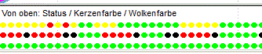
Grün ist bullisch, gelb ist neutral und bärisch ist rot, der Zustand ist davon abhängig, ob der Kurs über, im oder unter den drei Crocodile-Linien verläuft:

Die Indikatoren
Zwei Indikatoren des Crocodile bestimmen die Farbe der Kerzen: der Crocodile Oszillator (CO) und der Crocodile Beschleuniger (CB). Der CO gibt Auskunft über das Momentum, der CB gibt Auskunft über eine zu- oder abnehmende Trendbeschleunigung.
Die Kerzen
Im Text findet sich auch die Erklärung, warum die Kerzen verschiedene Farben haben:
Gleichgerichtete Bewegungen:
Rote Kerze: CO (Crocodile Oszillator) fallend (rot) und CB (Crocodile Beschleuniger) fallend (rot)
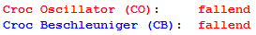
Grüne Kerze: CO steigend (grün) und CB steigend (grün)
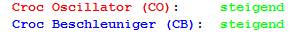
Gegensätzliche Bewegungen:
Schwarze Kerze: CO steigend (grün) und CB fallend (rot) oder auch umgekehrt
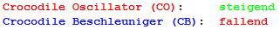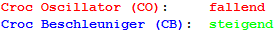
Im Text steht bei divergierenden Bewegungen von CO und CB immer, daß es sich um eine schwarze oder graue Kerze handeln würde. Im Bild erscheint davon abweichend gelegentlich auch eine blaue Kerze. Der Screener zeigt nur schwarze Kerzen an, schwarz und blau ergeben keinen tradetechnischen Unterschied.

Der Ichimoku Kinko Hyo
Im unteren Bereich sind die Werte des Ichimoku Kinko Hyo in gleicher Weise farblich gut zuzuordnen ebenfalls in Textform nachvollziehbar aufgelistet. Auch hier werden die Werte der im Indikator enthaltenen Durchschnitte alle noch einmal aufgeführt und interpretiert.
Im Unterschied zur gewohnten Darstellung des Ichimoku ist hier allerdings die Wolke „versetzt“ von der Zukunft in die Gegenwart, d.h. es gibt im Bild keine Wolke die dem Kurs vorausläuft.

Der Crocomichi-Screener
Die Aufgabe der Screener ist es alle Informationen, die in den Charts enthalten sind, übersichtlich und für einen längeren Zeitraum darzustellen. Hier werden alle Informationen zusammengeführt und geben für die Dauer von 20 Perioden einen Überblick über alle aufgetretenen Signale und Symbole.
Der Crocomichi-Screener ist der wichtigste Screener im ICE-System und kann in unterschiedlichen Zeiteinheiten angezeigt werden. Er erscheint auf jeden Fall auf Tagesschlußkursbasis. Hier folgen einige wesentliche Basisinformationen, eine genaue Beschreibung findet sich unter dem Link Die Screener.
(I)chimoku (C)roc (E)lliott DAX Trader - Crocomichi DAX Screener
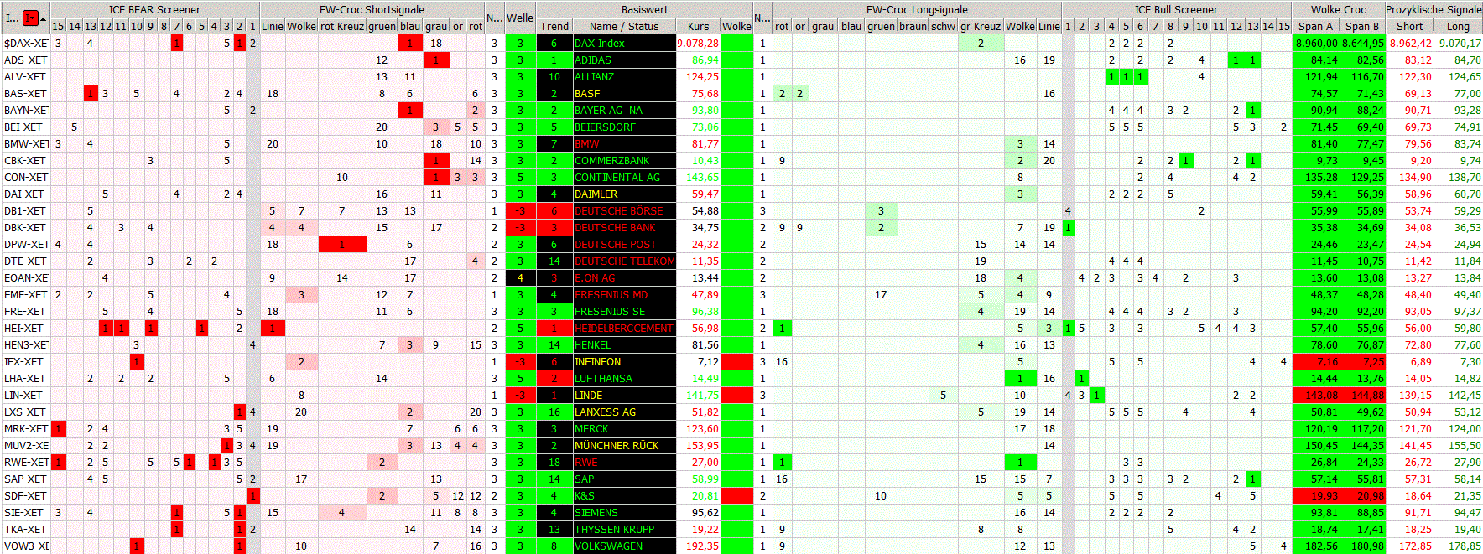
http://img.godmode-trader.de/charts/30/2013/11/2ICHISCREENER2.GIF

Er beginnt links außen mit der Benennung der aufgeführten Werte, dann folgt der Bereich der ICE Bear Signale. Hier sind die fünfzehn Short-Signale aufgelistet, die im ICE DNA Code zu sehen sind und im Chart mit dem zugehörigen Text erscheinen. Zur besseren optischen Trennung ist die Spalte des ICE-1-Signals in grau dargestellt.
Im Bereich „EW-Croc Shortsignale“ stehen die Spaltenüberschriften für die EW-Signale, die automatisch vom System generiert werden. Die Zahlen in der Tabelle geben an, vor wie viel Tagen bzw. Perioden-Einheiten das entsprechende Signal für die jeweilige Aktie generiert wurde. Ein aktuelles Shortsignal wird angezeigt durch eine 1 und ist rot hinterlegt. Die Short-Signale sind von links nach rechts in aufsteigender Rangfolge angeordnet. Die weniger wichtigen Signale stehen außen, Linie steht für Linienschnitt und Wolke für Wolkendurchtritt. Es folgen nach rechts die bedeutenderen Signale; zur schwarzen Spalte hin angeordnet finden sich die ganz wichtigen grauen, orangefarbenen und roten Punkte.
Die Farben verblassen vom Zeitpunkt ihres ersten Auftretens langsam bis zum 5. Tag, so können jüngere Signale schnell von älteren unterschieden werden.
In der Spalte „N“ entspricht die Zahl der Trade-Benotung. Die Noten sind grundsätzlich vom Kursverlauf im Verhältnis zur Wolke abhängig, und zwar wie folgt:
Für den Longeinstieg gilt:
Grüne Wolke, Kurs über der Wolke = Note 1, Kurs in der Wolke = Note 2, Kurs darunter = Note 3 Rote Wolke heißt kein Long-Trade empfohlen.
Für den Shorteinstieg gilt:
Rote Wolke und Kurs unter der Wolke = Note 1, Kurs in der Wolke = Note 2, Kurs darüber = Note 3. Grüne Wolke heißt kein Short-Trade empfohlen.
Gekauft bzw. „verkauft“ wird zur nächsten Eröffnung. Wenn die Screener auf Tageskerzen basieren wird also zu Beginn des nächsten Handelstages ein Trade eröffnet. Beispiel: Ein rot hinterlegtes Feld mit einer 1 in der Spalte „rot Pkt“ heißt, dass das Signal „roter Punkt“ jetzt wirksam ist und das System generiert zu der Verkaufsempfehlung die Note 1, 2 oder 3.
Pyramidisierungen erfolgen in der Regel mit der Note 3, also abweichend von der im Screener aufgeführten Note, denn der Screener „weiß“ ja nicht, daß es sich um den Aufbau einer Pyramide handelt.
Darüber hinaus gibt es noch die Note 0, die selten vorkommt, und zwar wenn bei grüner Wolke der Wert genau mit Span B übereinstimmt und bei roter Wolke mit Span A.

Die Spalte Welle zeigt mit der Farbe an, ob es der Trend aufwärts geht, dann ist sie grün, oder ab es abwärts geht, dann ist sie rot. Beim Aufwärtstrend wird nicht nach Welle 1 und 3 unterschieden, sie werden jeweils mit der Zahl 3 gekennzeichnet. Handelt es sich aber um die Welle 5, steht auch die Zahl 5 im Feld. Korrekturen des Trends sind entweder gelbe oder schwarze Felder. Schwarze Felder kennzeichnen neutrale Zonen und sind mit einer 4 beschriftet. Gelbe Felder sind mit einer -4 versehen für die Welle 4 im Abwärtstrend; sie können aber auch eine Null enthalten wenn ein Wert noch keine Wellenzählung zuläßt weil er ganz neu ist.

Der Bereich Basiswert ist das Herzstück der Tabelle. Hier finden sich die wesentlichen Informationen, die neben der relativen Stärke oder Schwäche im Vergleich zum Index die Filterbedingungen für einen Trade darstellen: der Trend, der Setter, der Crocodile-Status, die Wolkenfarbe und die Kerzenfarbe, wobei die Kerzenfarbe dargestellt wird durch die Farbe, mit der der Kurs angezeigt wird.. Es folgen rechts und links daneben wichtige Informationen über die Welle und die Noten und dann die wichtigsten Punkte, mit zunehmender Entfernung verlieren die Signale an Wertigkeit, Wolkenschnitt und Linienschnitt sind von untergeordneter Bedeutung.
Diese Spalte Trend zeigt den Status des Trendindikators an. Die Felder sind farbig markiert es steht grün für bullisch, schwarz für neutral und rot für bärisch. Die Zahlen geben an, seit wie viel Zeiteinheiten der Indikator diesen Trend anzeigt.
Ein grünes Feld mit einer 8 besagt, daß der Trendindikator seit 8 Perioden einen bullischen Status zeigt. In den schwarzen Feldern kann die Zeitangabe zwei Farben anzeigen, rot oder grün. Eine rote Zahl auf schwarzem Hintergrund bedeutet, daß der Trend von short auf neutral umgesprungen ist. Eine grüne Zahl auf schwarz zeigt an, daß der Trend von bullisch auf neutral gewechselt hat, die Zahl gibt an seit wieviel Kerzen der Trend neutral ist. Weiße Felder gibt es bei ganz neuen Werten die noch keinen Trend aufweisen.
Diese Spalte Name / Status ist zur Hervorhebung schwarz hinterlegt. Die Namen der Einzelwerte sind komplett ausgeschrieben und weisen unterschiedliche Farben auf. Die Farbe richtet sich nach dem Crocodile-Status. Grün markiert einen bullischen Crocodile-Status, gelb steht für neutral und rot für bärisch.
In der Spalte Kurs steht der Schlusskurs der letzten (Tages)kerze in grün, schwarz oder rot. Diese Farben entsprechen den Kerzenfarben des Chartbildes. Die durch die Kerzenfarben signalisierten Informationen sind im Abschnitt Crocodile beschrieben.
Die Wolke entstammt dem Ichimoku-Indikator. Dort gibt es eine Gegenwartswolke und eine Zukunftswolke. Die Wolke hier im Croc ist eigentlich die Zukunftswolke, die im Croc 2.0 in die Gegenwart gesetzt wurde. Diese Spalte zeigt die Wolkenfarbe Grün, Rot oder Weiß an. Eine weiße Wolke besagt, daß Senkou Span A und B gleich sind, wenn beide Durchschnittswerte gleich sind kann es keinen Bereich dazwischen, also keine Wolke, geben.
Der Bereich EW-Croc Longsignale entspricht dem Short -Bereich mit dem Unterschied, daß hier die aktuellen Handelsempfehlungen grün hinterlegt sind, ältere verblassen bis hin zu weiß. Es gibt teilweise gleiche Signale, manche gibt es jedoch nur für short und einige nur für long.
Der Bereich „Wolke Croc“ besteht aus den Spalten Span A und Span B. Diese Zahlen für Span A und Span B finden sich für den Dax und die darin enthaltenen Aktien aktuell täglich ganz oben im ICE-DAX-Trader-Screener (= im Ichimoku-Screener) in den Spalten „Wolke Croc“. Span A und B bilden die Wolke im Ichimoku-System. Wenn Span A größer ist als Span B dann ist die Wolke grün und signalisiert einen Aufwärtstrend, anders herum ist die Wolkenfarbe rot. Nur selten sind beide Zahlen identisch, dann ist das Feld ist weiß weil keine Wolke existiert. Man kann anhand der Zahlen auch selber ermitteln, welche Farbe die Wolke hat, zur schnelleren Übersicht ist der Bereich in der entsprechenden Farbe unterlegt.
Der Bereich „prozyklische Signale“ enthält Werte die automatisch durch das System generierte werden. Signale für einen prozyklischen Short-Trade, sobald das aufgeführte Short-Signal unterschritten wird und zusätzlich der Crocodile-Status auf bärisch steht. Bei Überschreiten des aufgeführten Long-Signales und bei bullischem Crocodile-Status generiert das System so eine prozyklische Kauf-Möglickeit. Diese Empfehlungen haben nichts mit den Elliott-Wellen zu tun.
Alte Signale werden 20 Zeiteinheiten lang angezeigt.
Die Beschreibung aller übrigen Screener findet sich unter dem Link
Die Screener.

Link-Liste
Dem Thema Money-Management ist ein eigener Reiter gewidmet:
http://www.godmode-trader.de/blog/tiedje/tag/money-management
Vorschlag für die Bestimmung der Positionsgröße beim ICE-Trading vom 7.2.2012:
http://www.godmode-trader.de/blog/tiedje/2012/02/07/ichimoku-crocodile-elliott-dax-trader-ice-dax-trader-07-02-2012#comments
Money Management beim Pyramidisieren vom 6.2.2012
http://www.godmode-trader.de/blog/tiedje/2012/02/03/ichimoku-crocodile-elliott-dax-trader-ice-dax-trader-06-02-2012#comments
Eine eingehende Diskussion dazu ist hier einzusehen: http://www.godmode-trader.de/blog/tiedje/2010/08/05/das-dynamische-r#comments
Der erste Link geht zum Thread vom 27.01.2012, Beitrag A.T. 30.01. um 1:21 Uhr
http://www.godmode-trader.de/blog/tiedje/2012/01/27/ichimoku-crocodile-elliott-dax-trader-ice-dax-trader-30-01-2012#comments
http://www.godmode-trader.de/blog/tiedje/2010/08/05/das-dynamische-r/seite/1
http://www.godmode-trader.de/blog/tiedje/2010/05/18/money-management/seite/1
http://www.godmode-trader.de/blog/tiedje/2011/08/03/excel-datei-zum-money-management-dynamisches-r#comments
Unter dem aufgeführten Link findet sich eine Excel-Tabelle. In diese Tabelle können eigene Trades eingetragen werden.
http://members.godmode-trader.de/package/index/groupId/6#Dashboard
Erklärungen zum Dax-Screener mit Pivot und Bollinger Band vom 7.2.2012
http://www.godmode-trader.de/blog/tiedje/2012/02/07/ew-analyse-dax-future-paroli#comments
El-Wave-Beschreibung und Momentum-Trader, MSRS-Tabelle:
http://members.godmode-trader.de/search#Artikel/2604604/831
Eine detaillierte Beschreibung zur MSRS-Tabelle ist auch hier zu finden:
http://www.godmode-trader.de/blog/tiedje/2011/08/02/anbei-nun-eine-erklarende-legende-zum-momentum-screening-relative-starke-ranking/seite/1
Erläuterungen dazu, wie man den Ichimoku-Screener liest und interpretiert im Thread vom 17.01.2012, 1:08 Uhr. Der Link dazu ist:
http://www.godmode-trader.de/blog/tiedje/2012/01/17/ew-analyse-dax-index-der-merkelsche-dax#comments
Der neue Ichimoku Premium Screener. Vom 19.12.2012:
http://www.godmode-trader.de/blog/ice-trader/2012/12/19/i-chimoku-c-roc-e-lliott-dax-trader-ice-dax-trader-20-12-2012#comments
Kauf- und Verkaufssignale im Ichimoku
Beitrag 1.29 vom 14.12.2012 um 16:37
http://www.godmode-trader.de/blog/ice-trader/2012/12/14/i-chimoku-c-roc-e-lliott-dax-trader-ice-dax-trader-14-12-2012#comments
Hellgrüner Punkt / Crocbull 5
http://members.godmode-trader.de/package/index/groupId/72#Artikel/2987030/1232
Dunkelgrüner Punkt
http://members.godmode-trader.de/package/index/groupId/72#Artikel/2998499/1232
roter Punkt
http://members.godmode-trader.de/package/index/groupId/72#Artikel/2987022/1232
Kleine Einführung in den ICE - Webinar Mittschnitt vom 25.01.2013:
http://members.godmode-trader.de/package/index/groupId/72#Artikel/3016185/1232
Crocomichi Signale - Grauer Pfeil / Hellgrüner Punkt
http://members.godmode-trader.de/package/index/groupId/72#Artikel/3037485/1232
DOW Jones - The day after der DNA-Code
http://www.godmode-trader.de/blog/ice-trader/2013/06/03/dow-jones-the-day-after#comments
Das Archiv zum ICE unter anderem mit Erläuterungen zu den Punkten:
http://members.godmode-trader.de/search?cid=1232&t=article#Search
Link zur Erklärung des Trendfilters:
http://img.godmode-trader.de/charts/30/2013/9/Breakingdax18092013652.gif

